**Эколого-просветительский проект "уДОБРяй!"**

Муниципальное автономное дошкольное образовательное учреждение

"Детский сад № 58"

**Проект**

**"Аптекарский огород "Чиполлино и его друзья"**

Составили:

Шустова М.А., зам. зав. по ВМР,

Глушкова И.П., воспитатель,

Румянцева А.Р., инструктор по Физической культуре

г. Березники, 2023г

**Содержание**

1. Паспорт проекта
2. Актуальность
3. Ресурсное обеспечение проекта
4. План мероприятий
5. Предполагаемый результат
6. Список используемой литературы
7. Приложения:

* Схема расположения на территории ОУ
* Этапы **работы с воспитанниками на аптекарском огороде**
* Анкета социологического опроса по проблеме "Лекарственные растения аптекарского огорода"
* Формы применения лекарственных растений
* Памятка по сбору лекарственных растений
* **Беседа-эксперимент "Подкормка растений"**
* Требования охраны труда при работе с ядохимикатами
* Ознакомительная информация "Уралхим"
* Картотека "Лекарственные растения, растущие в Прикамье"

**Паспорт проекта**

|  |  |
| --- | --- |
| Название проекта | "Аптекарский огород "Чиполлино и его друзья" |
| Тип проекта | Практико-ориентированный |
| Вид проекта | Краткосрочный |
| Разработчики проекта | Педагогический коллектив |
| Цель | Выделить из огромного разнообразия видов лекарственных растений и овощных культур те виды, которые могут произрастать на территории участка детского сада, дать их биологическую характеристику в доступной, интересной, познавательной форме и рекомендации по их рациональному использованию. |
| Основные задачи | 1. Путем проведения бесед и других мероприятий ознакомить воспитанников, родителей воспитанников и сотрудников детского сада с подготовленным материалом о лекарственных растениях, овощных культурах, дать рекомендации по их рациональному использованию; 2. Провести социальный опрос об информированности педагогов и родителей о лекарственных растениях, овощных культурах; о видах и количествах минеральной подкормки 3. Разработать памятки по подкормке растений на территории г. Березники; 4. Подготовить презентацию, информационные буклеты о лекарственных растениях и овощных культурах, растущих на опытном участке; |
| Финансовое обеспечение | Выполнение проекта обеспечивается за счёт бюджетных и внебюджетные (спонсоры) средств |
| Сроки реализации | Организационный июнь - сентябрь 2023  Основной этап: ежегодно с сентября по август |
| Риски | Посаженные растения не взойдут или погибнут |
| Пути минимизации | Повторная посадка растений, имеющих быструю всхожесть |

**Актуальность и важность проекта**

Проблема: недостаточная информированность населения о полезных свойствах, подкормке и рациональному использованию лекарственных растений и овощных культур Прикамья.

Информация о лекарственных растениях, имеющаяся в литературных источниках, слишком обширна и вызывает затруднения при практическом использовании.

Фототерапия, или лечение травами – самая древняя и самая молодая наука, которая сочетает в себе тысячелетний опыт древней традиционной и народной медицины разных стран с достижениями современной медицины. Ее еще называют "кладовой здоровья". Особое внимание фототерапия получила в последние годы. Этому способствовал ряд ценных свойств лекарственных растений.

Во-первых, растительные препараты, в отличие от синтетических, очень редко вызывают аллергические реакции и побочные явления.

Во-вторых, они одновременно доставляют организму различные витамины, микроэлементы и т. д.

В - третьих, при некоторых заболеваниях препараты из лекарственных растений бывают единственными средствами лечения; и еще одно преимущество лекарственных растений – их общедоступность.

Считаем, что это попытка решить проблему информированности населения по рациональному использованию, охране лекарственных растений, в какой-то мере принесет свои плоды.

**Исполнители проекта** педагоги детского сад,

**Ресурсное обеспечение проекта**

Условия разбивки аптекарского огорода:

* изучение специальной литературы по данной проблеме (разнообразие лекарственных растений родного края, условия их выращивания),
* водообеспечение находится рядом с участками,
* наличие:

- естественного ландшафта (на участке имеются деревья, обеспечивающее легкую тень пряновкусовым растениям, что должно помочь им не выгореть на солнце и дольше сохранять сочную зелень),

- посадочного материала (семена, черенки, корневища),

- огородного инвентаря (лопаты, грабли, мотыги, лейки, шланг для полива, тележка садовая),

- плодородного грунта,

- удобрений.

Перечень растений: мелисса, шалфей, крапива,  [разнообразные мяты](https://7dach.ru/SilVA/myata-2010.html), [петрушка](https://7dach.ru/SilVA/petrushka-1145.html), котовник, монарда, [любисток](https://7dach.ru/Exspert/lyubim-trava-lyubistok-3148.html), [зверобой](https://7dach.ru/Uleyskaya/zveroboy-prodyryavlennyy-i-ego-ekzoticheskie-rodstvenniki-1881.html), тысячелистник, [ромашка аптечная](https://7dach.ru/VladimirPonomarenko/celebnaya-sila-romashki-aptechnoy_2-3573.html), Марьин корень, девясил.

**Смета проекта**

|  |  |  |
| --- | --- | --- |
| **Объект**  **финансирования** | **Источник финансирования** | **Сумма, руб.** |
| Модернизация материальной базы (ремонт помещения для создания зимнего сада, оборудование метеостанции, краска, кисти и т.п.) | Грант | 0 |
| Привлеченные средства | 0 |
| Изготовление печатной продукции (газета детского сада, буклеты) | Грант | 1000 |
| Привлеченные средства | 1000 |
| Расходные материалы, принадлежности аптекарского огорода, | Грант | 5000 |
| Привлеченные средства | 2000 |
| Итого 9000 | | |

**План мероприятий по реализации проекта**

|  |  |  |  |
| --- | --- | --- | --- |
| **Подготовительный этап - май 2023г** | | | |
| Мероприятия | Ответственные | | |
| Разработка анкет. Проведение социологического опроса | Заведующий д/с | | |
| Подбор литературы по теме. | Заведующий д/с | | |
| Создание систематической картотеки лекарственных растений, высаженных на огороде | Зам. зав. по ВМР | | |
| **Основной этап июнь 2022г. - сентябрь 2023** | | | |
| Содержание деятельности | Срок | | Ответственный |
| Работа на огороде**.** Фенологические наблюдения за посаженными лекарственными растениями | Май-сентябрь | | Воспитатели |
| Проведение бесед, викторин, конкурсов, КВН, с тематикой, связанной с лекарственными растениями | Май-сентябрь | | Воспитатели |
| Разработка памяток о лекарственных растениях, памятки сборщику лекарственных растений | Июль - август 2023 | | Воспитатели |
| Создание информационного буклета и презентации о лекарственных растениях | Июль - октябрь 2023 | | Зам. зав. по ВМР |
| Распространение готового материала, реализация проекта | Июль - август 2023 | | Воспитатели |
| Сбор растений, изготовление гербария | Август 2023 | | Воспитатели |
| Совместная деятельность с родителями: изготовление куклы-Травницы. | Август 2023 | | Воспитатели |
| **Заключительный этап - октябрь 2023г**  Цель: анализ достигнутых результатов, оценка эффективности реализации проекта, определение перспектив. | | | |
| Создание фотоотчета | | Воспитатели | |
| Анализ достигнутых результатов, оценка эффективности проекта, итоговый мониторинг уровня знаний детей | | Зам. зав. по ВМР | |
| Представление опыта работы: в конкурсах, публикация работы на сайте ДОУ, в СМИ. | | Воспитатели | |

**Ожидаемые результаты проекта**

1. решение задач государственной политики в области экологического, патриотического воспитания;
2. повышение уровня заинтересованности в защите и сохранении природной среды:  
   повышение экологической культуры воспитанников;
3. создание благоприятных условий для сохранения и укрепления здоровья;  
   устранение малой информированности населения по охране и рациональному использованию лекарственных растений;
4. пропаганда экологической культуры;
5. использование огорода для организации образовательного процесса

На огороде воспитанники узнают лекарственные растения, сроки и способы сбора лекарственных растений, режимы сушки, хранения. Обязательным является изучение приёмов ухода за растениями, выявление вредителей и болезней и защитных мер по борьбе с ними.

**Практическая значимость проекта**

Проект носит комплексный характер т.к. включает в себя практическую, экологически ориентированную деятельность и творческую, эстетического содержания направленность. На учебно-опытном участке учащиеся изучили видовой состав лекарственных растений, их ботанико-морфологические особенности, происхождение, ареал распространения, систематическое положение, содержание в них действующих веществ с изучением основных биологически активных классов химических соединений (алкалоидов, гликозидов, кислот). Изучить сроки и способы сбора лекарственных растений, режимы сушки, хранения. Обязательным является изучение приёмов ухода за растениями в период вегетации, способов размножения, выявление вредителей и болезней и защитных мер по борьбе с ними.

На огороде дети учатся проводить исследовательскую работу, закладывать опыты и проводить наблюдения.

**Список используемой литературы**

1. Биологический энциклопедический словарь. М: Советская энциклопедия, 1986.

2. Жигарев И.А. Основы экологии (10/11 класс): Сборник задач, упражнений и практических работ к учебнику под ред. Н.М. Черновой "Основы экологии. (10/11 класс) И.А.Жигарев, О.Н. Пономарёв, Н.М.Чернова. – 2-е изд. Стереотип. – М.: Дрофа, 2002.

3. Жизнь растений в 6-ти томах. Том 5(2). М.: Просвещение, 1981.

4. Махов А.А. Зеленая аптека. Лекарственные растения Сибири. Красноярск: Кн. изд-во, 1993.

5. Новиков В.С., Губанов И.А. Школьный атлас-определитель высших растений: Кн. для учащихся. – 2-е изд. – М.: Просвещение, 1991.

6. Попова Т.А. Экология в школе. Мониторинг природной среды: Метод. Пособие. – М.: ТЦ Сфера, 2005.

7. Ребенок от года до семи лет. Выпуск 2. Министерство здравоохранения Омской области, 2006.

8. Чуб В.В., Малеева Ю.В. Современный сад. – М.: Изд-во ЭКСМО-Пресс, 2001.

9. Что есть что. Растения и человек. М.: Слово, 2002.

10. Школьный экологический мониторинг. Учебно-методическое пособие/ Под ред. Т.Я. Ашахминой. – М.: АГАР, 2000.

11.Энциклопедия для детей. Том 2. Биология. М.: Аванта+, 2000.

12.Энциклопедия для детей: т. 19. Экология. / Гл. ред. В.А. Володин. – М.: Аванта+. 2002.

***Приложение***

**Анкета социологического опроса по проблеме**

***"Лекарственные растения аптекарского огорода"***

Уважаемый друг!

Мы просим заполнить анкету по лекарственным растениям, растущим в Пермском крае для более детального изучения проблемы.

1. Знаете ли Вы, какие лекарственные растения произрастают в Прикамье?

*Да*

*Нет*

*Не все*

*Затрудняюсь ответить*

2. Знаете ли Вы, при каких болезнях используются данные растения?

*Да*

*Нет*

3. Хотели бы Вы познакомиться с видами лекарственных растений, растущих на огороде в детском саду?

*Да*

*Нет*

*Может быть*

4. Какие, по Вашему мнению, оптимальные варианты места сбора лекарственных растений?

*В лесу*

*В поле*

*Луг*

*Вдоль дорог*

*Нигде*

5. С какой целью Вы собираете растения?

*Для букета*

*Для лечебных целей*

*Просто так*

*Не собираю*

6. Умеете ли Вы грамотно использовать лекарственные растения?

*Да*

*Нет*

*Частично*

***Приложение***

**Этапы** **работы с воспитанниками на аптекарском огороде**

***Трудовая деятельность:***

1. Планировка **огорода**.

2. Перекопка почвы (первую вскопку делают взрослые, повторную – дети, небольшими подгруппами).

3.Рыхление землю граблями: разбивка комьев, выборка остатков травы.

4. Оформление гряд с помощью колышек.

5. Утаптывание междугрядья.

6. Рассматривание и сравнивание семян, черенков, корневищ разных трав.

7. Посев семян в землю или высаживание черенков, корневищ в грунт.

8. Уход за всходами поливка, прополка, рыхление, подкормка.

***Познавательная деятельность***:

1. Наблюдая первые всходы, надо обратить внимание на то, что не все растения одинаковые: большинство выросло из тех семян, которые были посеяны, а некоторые - из оставшихся в земле корней.

2. Подробное ознакомление с растением.

3. Обследование *(стебель, листья, цветы, запах)*.

4. Характер поверхностного покрова.

5. Познакомить с условиями его обитания.

6. Рассказать какую часть растения собирать, как именно и для чего его применяют.

Правильная организация познавательной деятельности позволяет детям получать определенные знания о растениях, устанавливать простейшие связи между различными явлениями, способах сбора и применения.

При привлечении детей к сбору лекарственного сырья им необходимо рассказать, какую часть растения собирать и как именно и для чего его применяют.

Твердо соблюдать закон: ни в коем случае не употреблять в пищу неизвестные растения.

Правила поведения на **аптекарском огороде**:

• Ходить только по дорожкам, чтобы не вытоптать растения и цветы.

• Если кто-то идёт навстречу, надо уступить дорогу, но не надо вставать на газон.

• Если увидишь мусор, надо подобрать его.

• Нельзя рвать цветы, травы, ломать ветки кустов и деревьев.

• Собирать лекарственные травы надо столько, сколько необходимо для дела.

***Приложение***

**Формы применения лекарственных растений**

Лекарственные растения редко используются в медицине в не переработанном виде. Обычно из них готовят различные лечебные препараты и лекарственные формы.

Наиболее простой лекарственной формой являются порошки, представляющие собой мелко измельченные части растений (листья, плоды, корни, корневища). Высушенные части растений измельчают в порошок и в таком виде используют внутрь. Во врачебной практике порошки применяются редко. Из порошков лекарственных растений готовят мази.

В качестве основы при изготовлении мазей берут вазелин, несоленое свиное сало, сливочное или растительное масло. В основу вносят порошок, тщательно их смешивают, пока не застыла разогретая перед этим основа (на 1 часть растения берут 4 части основы).

Наиболее часто лекарственные растения применяют в виде настоев и отваров, которые представляют собой водные вытяжки из лекарственного растительного сырья. Настои обычно готовят из листьев, цветков, стеблей травы; отвары из корней, коры, корневища. Растительное сырье измельчают и помещают в эмалированную или фарфоровую посуду, заливают водой. Некоторые растворы выдерживают сначала в холодной воде, затем настои нагревают в течение 15 минут. А отвары в течение 30 минут на водяной бане при частом помешивании. После нагревания охлаждают при комнатной температуре, затем процеживают, а остаток отжимают. Готовые вытяжки разбавляют кипяченой водой для нужного объема (из 1 массовой части измельченного сырья можно приготовить 10 частей настоя или отвара). Настои и отвары растений для внутреннего применения готовят менее, а для наружного более концентрированными. Хранят их в прохладном месте не более суток.

Из лекарственных растений на фармацевтических заводах и лабораториях готовят настои на 70 и 40 градусном спирте. Измельченные растения высыпают в сосуд, заливают спиртом закупоривают, выдерживают при комнатной температуре в течение 7 дней. После этого настойку сливают, отжимают и остатки фильтруют. Соотношение растительного сырья и спирта в настойке бывают различным, обычно 1:5. Спиртовые настойки пригодны для продолжительного хранения; дозируют их каплями. Настойки относятся к галеновым препаратам.

Кроме галеновых средств на химико-фармацевтических заводах готовят новогаленовые препараты, представляющие собой водные, реже спиртовые вытяжки, максимально очищенные от баластных веществ. Их применяют внутрь, используют для инъекций.

Во врачебной практике широко применяют растительные лечебные сборы, или чай смеси высушенных и измельченных лекарственных растений. Из сборов готовят настои, отвары, припарки. У некоторых растений с целебной целью используют свежий сок.

Материал для беседы

***"Общие советы по применению лекарственных растений"***

Человек и природа неразделимы: человек зависит от природы, а природа от человека. Экологическое состояние окружающей среды влияет на здоровье людей. Из-за нарушения экологии деятельностью человека возникают различные заболевания, большая часть которых – сердечно-сосудистые. Болезни сердечно-сосудистой системы, несмотря на успехи медицинской науки, "лидируют", они чаще других становятся причиной летального исхода. Это болезни века. Но сама же природа и излечивает человека, исцеляет его от многих заболеваний своими целебными силами – это лекарственные растения.

Мир растений – чудеснейшее чудо природы, наше целительное богатство и царство красоты. Каждое растение представляет собой своеобразную фабрику, в которой происходит синтез самых разнообразных редчайших и полезных для человека веществ. Многие лекарственные растения прошли через века, дарили здоровье десяткам поколений. Они прочно вошли в современную медицину и по-прежнему продолжают целить больных.

Человек с каждым годом все больше убеждается в том, что в самой природе – в великом круговороте жизненных процессов – находится решение многих проблем, связанных не только с возникновением отдельных заболеваний, но и с проблемой их лекарственной терапии. С каждым годом люди все больше и больше проникают в тайны растительного мира. Благодаря неустанным и целенаправленным научным поискам растительный мир постепенно открывает свои кладовые перед человеком. Разработанные и широко применяемые в мировой медицине сотни лекарственных растительных препаратов являются достаточно убедительным примером того, что решение многих проблем, связанных с лечением и профилактикой трудноизлечимых заболеваний, необходимо искать в самой природе. Только кропотливый труд химиков, фармакологов, специалистов других отраслей медицины, вооруженных современной научной техникой, может полнее раскрыть лечебные свойства десятков растений, которые пока не входят в ряд лекарственных.

Фитотерапия, или лечение травами – самая древняя и самая молодая наука, которая сочетает в себе тысячелетний опыт древней традиционной и народной медицины разных стран с достижениями современной медицины. Ее еще называют "кладовой здоровья". В прошлом самые лучшие умы и корифеи медицины за много столетий до Гиппократа и великого Авиценны и после них занимались фототерапией. Особое внимание фитотерапия получила в последние годы. Этому способствовал ряд ценных свойств лекарственных растений. Во-первых, растительные препараты, в отличие от синтетических, очень редко вызывают аллергические реакции и побочные явления. Во-вторых, они одновременно доставляют организму различные витамины, микроэлементы и т. д. В - третьих, при некоторых заболеваниях препараты из лекарственных растений бывают единственными средствами лечения; и еще одно преимущество лекарственных растений – их общедоступность.

Чтобы лекарственные растения служили нашим нуждам, необходимо, прежде всего, подумать о сохранности и приумножении их естественных запасов. К сожалению, люди не всегда относятся к растительному миру, как к другу. Используя целительные дары природы, мы не должны забывать о том, что естественные запасы лекарственных растений принадлежат не только нынешнему поколению, но и тем, кто будет жить и трудиться не только в течение нескольких десятилетий, но и последующих столетий.

Чтобы лекарственные растения служили нашим нуждам, необходимо подумать о сохранности и приумножении их естественных запасов. К сожалению, люди не всегда относятся к растительному миру, как к другу. Используя целительные дары природы, мы не должны забывать о том, что естественные запасы лекарственных растений принадлежат не только нынешнему поколению, но и тем, кто будет жить и трудиться не только в течение нескольких десятилетий, но и последующих столетий.

Популярных изданий лекарственных растений не счесть: начиная от тонюсеньких брошюрок и заканчивая монументальными справочниками. Но дело в том, что такие книги содержат слишком общую информацию.

Обращаясь за помощью к Природе, мы не должны рассчитывать "прийти на все готовенькое". Согласитесь, только в странном сне можно увидеть растения, плодоносящие таблетками вместо ягод, и деревья, с которых вместо шишек и сережек свисают склянки с микстурами.

После просмотра презентации о лекарственных растениях несколько полезных советов по использованию их:

- применение лекарственных растений возможно только по назначению врача. Самолечение может нанести непоправимый вред;

- знание свойств лекарственных растений должно помочь осознанному их применению и, следовательно, получению лучшего терапевтического эффекта;

- для тех, кто занимается или будет заниматься заготовкой лекарственного сырья, надо четко уяснить, что следует изучать лекарственные растения, растущие вокруг нас, без этого немыслимо решение проблемы разумного сочетания охраны ресурсов лекарственных растений, их рациональным использованием. Запасы лекарственных растений не безграничны, использовать их надо бережно.

***Приложение***

**Памятка по сбору лекарственных растений**

1. Чтобы заготавливать лекарственные растения, необходимо научиться узнавать их "в лицо". У многих растений есть "двойники", обладающие совсем другими целебными свойствами, а то и ядовитые.
2. Нужно уяснить, - какие части того или иного растения используются в медицинских целях, от этого зависят время и способ сбора.
3. Кору растений заготавливают весной. Ее можно хранить 3-5 лет.
4. Почки собирают ранней весной, когда они уже набухли, но еще не тронулись в рост. Почки сосны и березы можно собирать и зимой.
5. Листья следует собирать в период цветения – в это время они накапливают максимальное количество питательных веществ. Крапиву чаще всего скашивают, и только когда листья подвянут и потеряют жгучесть, их обрывают.
6. "Трава" - так называют либо всю наземную часть, либо только верхушки стеблей. Траву срезают на уровне нижних листьев, оголенные стебли не берут. Сушеные травы хранят 1-2 года.
7. Цветки собирают в начале цветения. Срок хранения высушенных цветков – до 2 лет.
8. Плоды и семена собирают лишь тогда, когда они достигают полной зрелости. Исключение составляют плоды шиповника, которые снимают несколько недозрелыми. Срок хранения высушенных плодов - 3 года.
9. Корни собирают в основном осенью, можно по весне, пока не появились свежие побеги. Корни отмывают в холодной воде, режут и сушат. Срок хранения – до 3 лет.

Сушка – один из самых существенных моментов при заготовке лекарственных растений:

Воздушная теневая сушка подходит для травы, листьев и цветков в хорошо проветриваемых помещениях.

Воздушная солнечная сушка используется для корней и для сочных плодов.

Тепловая сушка считается оптимальной для травы и листьев. Лучше всего для нее подходит русская печь, можно духовку с приоткрытой дверкой.

Сушка в холодном помещении используется для почек.

Высушенное сырье в надежно закрывающихся бумажных, или матерчатых пакетах, или картонных коробках в сухом прохладном помещении.

***Приложение***

**Викторина "Знатоки лечебных трав"**

Цель: развитие умения обобщать растения по существенным признакам, доказательно строить суждения.

1. В каких растениях содержится большое количество витамина Р? (шиповник, черноплодная рябина, листья чая)

2. Для лечения используют различные части растений:

* у каких растений собирают почки? (берёза, тополь, сосна);
* у каких растений собирают кору? (дуб, калина, крушина);
* у каких растений собирают листья? (смородина, брусника);
* у каких растений собирают цветки и соцветия? (липа, ромашка, календула);
* у каких растений собирают семена и плоды? (шиповник, боярышник, лён);
* у каких растений собирают корни, корневища и луковицы? (аир, солодка, лук).

3. Какие растения применяют при болезнях сердечно - сосудистой системы? (ромашка, ландыш, мята, женьшень, бузина)

4. Какие лекарственные растения собирают на огородах? (капуста, пастернак, чеснок, лук)

5. В какой период собирают лекарственные растения? (май-сентябрь)

6. Какие растения, обладающие противомикробными свойствами вы знаете? (шиповник, душица, зверобой, ромашка, календула)

7. Какое дерево способно вылечить больного малярией? (хинное дерево)

8. Какое растение живет до 300 лет? (брусника)

9. При отваре коры какого растения получают аспирин? (ива)

10. Какое северное дерево обладает самыми полезными орешками? (кедр)

11. В каком городе нашей страны существовал Аптекарский остров? (Санкт-Петербург)

12. Старейшим ботаническим садом России является …? (Ботанический сад МГУ "Аптекарский огород")

13. Корень какого лекарственного растения по форме напоминает человечка? (женьшень, "жень" на языке китайцев означает человек, а "шень" — корень)

**Подведение итогов. Награждение победителей.**

***Приложение***

**Беседа - эксперимент "Подкормка растений"**

**Задачи:**

* **у**точнить знания о приёмах ухода за **растениями***(мытьё листьев, рыхление почвы)* и их последовательности, закрепить умение их осуществлять;
* **познакомить** с новым видом ухода – удобрение почвы (**подкормкой**, некоторыми правилами внесения удобрений (поливать **раствором** удобрения один раз в неделю после поливки, количество **раствора** – в зависимости от размера **растения**);
* вызвать желание наблюдать и ухаживать за **растениями**.

**Предварительная работа:**

Воспитатель вместе с детьми расставляет на столы **растения**(на каждого ребёнка по два), раздаёт инвентарь для ухода: клеёнки, палочки для рыхления, тряпочки. На каждый стол ставится миска с водой, пульверизатор, ножницы, лейка. Недалеко от столов размещаются таз и большая лейка. На столе воспитателя - пакет с удобрениями и стаканчиками *(полными и налитыми наполовину)* с **раствором**.

Ход:.

Сегодня мы с вами проведём акцию *«Чистое утро»*. Мы будем ухаживать за комнатными **растениями**. Но сначала давайте вспомним, как мы протираем листья и рыхлим землю? Чем моем листья? Чем рыхлим землю? Как нужно правильно рыхлить землю? *(Ближе к стеблю неглубоко, а дальше от стебля-немного глубже.)* Как надо мыть **растения**? (Крупные листья протираем тряпочками, **растения** с мелкими листьями ставим в таз, закрываем землю клеёнкой, чтобы не размыть её, и поливаем из большой лейки.)

Для чего мы ухаживаем за **растениями**?

Дети отвечают.

Сейчас начало весны и наши **растения начинают расти**. Чтобы они лучше росли и цвели, их нужно удобрять, **подкармливать**. Для этого есть специальное удобрение. *(Показывает пакет с розовым порошком.)* Но сыпать порошок на землю нельзя, его прежде надо развести в воде. Таким **раствором подкармливают растение** один раз в неделю после полива, чтобы **раствор** лучше впитался в почву. На моём столе стоят стаканчики с **раствором удобрения**. В одних стаканчиках - половина **раствора**, в **других - раствор налит до краёв**. После того как вы у своих **растений протрёте листья**, разрыхлите землю, опрыскаете их, а **растения** с мелкими листьями вымоете в тазу из лейки, возьмите у меня стаканчики с удобрением. Но каждый должен подумать, какой стаканчик **раствора** с удобрением он возьмёт: полный или с половиной жидкости (если **растение больше - полный**, для **растения** меньшего размера потребуется меньшее количество **раствора**; для самоконтроля под стаканчиками находятся фишки с изображением цифры, **обозначающей то или иное растение**). Когда **подкормите растения удобрением**, поставьте стаканчики на место, уберите свои рабочие места.

Дети начинают работу. Воспитатель контролирует их деятельность, помогает советом, отмечает тех, кто успешно справляется с делом.

Вопросы:

Чему мы научились?

Для чего нужно **подкармливать***(удобрять)* **растения**?

На какую землю должно попасть удобрение?

От чего зависит количество удобрения?

В процессе последующего ухода за **растениями** дети могут обращаться к картотеке, рассматривать **растения**, находить их в уголке природы.

**Требования охраны труда при работе с ядохимикатами**

**(пестицидами) и минеральными удобрениями**

**Для работы с удобрениями на складе и вне него необходимо иметь и использовать рекомендуемую спецодежду и предохранительные приспособления: комбинезон, рукавицы, очки, респираторы**

311. Во время работы с ядохимикатами запрещается принимать пищу, пить, курить.

Нахождение посторонних лиц в местах работы с ядохимикатами запрещается.

312. Запрещается перевозка людей, пищевых продуктов и питьевой воды совместно с минеральными удобрениями.

313. Переливание жидких минеральных удобрений из одной емкости в другую должно производиться с применением "газовой обвязки".

314. Емкости для аммиака (резервуары, цистерны, баки растениепитателей) допускается наполнять водным аммиаком не более чем на 93% их емкости, а безводным аммиаком - на 85%.

315. Работы по внесению минеральных удобрений и подкормке растений рекомендуется производить в утренние и вечерние часы в безветренную погоду.

316. Тара из-под сыпучих минеральных удобрений (полиэтиленовые мешки, банки) должна быть очищена от остатков минеральных удобрений и промыта водой.

Использовать тару для хранения и перевозки пищевых продуктов и питьевой воды запрещается.

317. Машины и инвентарь, используемые для работ с минеральными удобрениями, должны храниться в специально отведенных изолированных и огражденных местах.

318. Остатки удобрений должны быть собраны и возвращены на склад.

**Ознакомительная информация "Уралхим"**

Агрономы-консультанты «Уралхима» работают в большинстве регионов России и всегда готовы провести экспертную консультацию по питанию растений.

Агроиспытания: разработка усовершенствованной системы питания под цели клиента (повышение урожайности полевых культур, улучшение качества конечной продукции) 1 43 агроиспытания проведено специалистами «Уралхима» и «Уралкалия» в 2021 году 12 собственные маркетинговые исследования по выявлению эффективных комбинаций удобрений монопродуктовые испытания тестирование новых видов удобрений для повышения маржинальности сельхозпроизводства

**Базовые продукты** Аммиачная селитра Карбамид Аммиак безводный сжиженный Аммиак водный технический Аммофос 12:52 NPKS 10:26:26:2 NPKS 15:15:15:11

**Улучшенные продукты** Известково-аммиачная селитра Азотофосфат NP 33:3 Кальцийазотосульфат Сульфонитрат NS 30:7 Мультистарт 15:15:15:11 +Био Карбамид необработанный/кормовой Карбамид технический чистый NPKS 22:7:12:2 NPKS 27:6:6:2 NPKS 10:20:20:6 NPKS 8:20:30:3

**Премиальные продукты** Калиевая селитра Нитрат кальция концентрированный/безводный Нитрат кальция концентрированный с бором/магнием Моноаммонийфосфат водорастворимый 12:61/ кормовой Комплексные водорастворимые NPK с микроэлементами Водорастворимые комплексные тукосмеси Натрий азотнокислый технический Нитрит натрия технический Карбамид микроприллированный Реагент ADBLUE® Калий хлористый марка «Мелкий» Калий хлористый марка «Гранулированный» Калий хлористый 98% Калий хлористый технический Калий хлористый (кормовая добавка) Концентрат минеральный «Галит» Марка А Концентрат минеральный «Галит» Марка Б Концентрат минеральный «Галит» Марка M Кормовая соль Карналлит обогащенный

ПАО «Уралкалий» г. Березники, г. Соликамск, Пермский край Производит хлористый калий, галит и карналлит Один из ведущих мировых производителей и экспортеров хлористого калия. Объем производства в 2021 году составил 12,3 млн тонн хлористого калия. Производственные мощности (пять рудников, шесть калийных фабрик и одна карналлитовая фабрика) расположены на территории Верхнекамского месторождения калийномагниевых солей, занимающего второе место в мире по запасам руды.

Филиал «Азот» г. Березники, Пермский край Производит аммиачную селитру, карбамид, аммиак водный технический, азотную кислоту, нитрит-нитратные соли Мощности завода позволяют производить ежегодно 1,2 млн тонн аммиака, 1,4 млн тонн аммиачной селитры и 560 тыс. тонн карбамида. Единственный в России производитель высших алифатических аминов, натриевой селитры и кристаллического нитрита натрия.

***Приложение***

**Картотека "Лекарственные растения, растущие в Прикамье"**

**[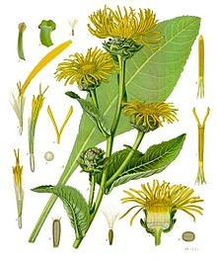](https://infourok.ru/go.html?href=http://commons.wikimedia.org/wiki/File:Inula_helenium_-_K%C3%B6hler%E2%80%93s_Medizinal-Pflanzen-210.jpg?uselang=ru)Девясил**

Девяси́л, или  Жёлтый цвет *(*[*лат.*](https://infourok.ru/go.html?href=http%3A%2F%2Fru.wikipedia.org%2Fwiki%2F%D0%9B%D0%B0%D1%82%D0%B8%D0%BD%D1%81%D0%BA%D0%B8%D0%B9_%D1%8F%D0%B7%D1%8B%D0%BA)*Ínula)* - [род](https://infourok.ru/go.html?href=http%3A%2F%2Fru.wikipedia.org%2Fwiki%2F%D0%A0%D0%BE%D0%B4) [многолетних](https://infourok.ru/go.html?href=http%3A%2F%2Fru.wikipedia.org%2Fwiki%2F%D0%9C%D0%BD%D0%BE%D0%B3%D0%BE%D0%BB%D0%B5%D1%82%D0%BD%D0%B8%D0%B5_%D1%80%D0%B0%D1%81%D1%82%D0%B5%D0%BD%D0%B8%D1%8F) растений [семейства](https://infourok.ru/go.html?href=http%3A%2F%2Fru.wikipedia.org%2Fwiki%2F%D0%A1%D0%B5%D0%BC%D0%B5%D0%B9%D1%81%D1%82%D0%B2%D0%BE) [Астровые](https://infourok.ru/go.html?href=http%3A%2F%2Fru.wikipedia.org%2Fwiki%2F%D0%90%D1%81%D1%82%D1%80%D0%BE%D0%B2%D1%8B%D0%B5) (*Asteraceae*), произрастает в [Европе](https://infourok.ru/go.html?href=http%3A%2F%2Fru.wikipedia.org%2Fwiki%2F%D0%95%D0%B2%D1%80%D0%BE%D0%BF%D0%B0), [Азии](https://infourok.ru/go.html?href=http%3A%2F%2Fru.wikipedia.org%2Fwiki%2F%D0%90%D0%B7%D0%B8%D1%8F) и [Африке](https://infourok.ru/go.html?href=http%3A%2F%2Fru.wikipedia.org%2Fwiki%2F%D0%90%D1%84%D1%80%D0%B8%D0%BA%D0%B0).

*Биологическое описание*

[Многолетние](https://infourok.ru/go.html?href=http%3A%2F%2Fru.wikipedia.org%2Fwiki%2F%D0%9C%D0%BD%D0%BE%D0%B3%D0%BE%D0%BB%D0%B5%D1%82%D0%BD%D0%B8%D0%B5_%D1%80%D0%B0%D1%81%D1%82%D0%B5%D0%BD%D0%B8%D1%8F), реже [однолетние растения](https://infourok.ru/go.html?href=http%3A%2F%2Fru.wikipedia.org%2Fwiki%2F%D0%9E%D0%B4%D0%BD%D0%BE%D0%BB%D0%B5%D1%82%D0%BD%D0%B8%D0%B5_%D1%80%D0%B0%D1%81%D1%82%D0%B5%D0%BD%D0%B8%D1%8F) с цельными [листьями](https://infourok.ru/go.html?href=http%3A%2F%2Fru.wikipedia.org%2Fwiki%2F%D0%9B%D0%B8%D1%81%D1%82) и жёлтыми крупными соцветиями.

[Цветки](https://infourok.ru/go.html?href=http%3A%2F%2Fru.wikipedia.org%2Fwiki%2F%D0%A6%D0%B2%D0%B5%D1%82%D0%BE%D0%BA) жёлтые или оранжевые, одиночные или собраны в кистевидные или щитковидные общие [соцветия](https://infourok.ru/go.html?href=http%3A%2F%2Fru.wikipedia.org%2Fwiki%2F%D0%A1%D0%BE%D1%86%D0%B2%D0%B5%D1%82%D0%B8%D0%B5).

[Цветение](https://infourok.ru/go.html?href=http%3A%2F%2Fru.wikipedia.org%2Fwiki%2F%D0%A6%D0%B2%D0%B5%D1%82%D0%B5%D0%BD%D0%B8%D0%B5) летом во второй половине.

Размножение весеннее.

Растительное сырье.

*Химический состав*

Корни и корневища содержат [инулин](https://infourok.ru/go.html?href=http%3A%2F%2Fru.wikipedia.org%2Fwiki%2F%D0%98%D0%BD%D1%83%D0%BB%D0%B8%D0%BD), [сапонины](https://infourok.ru/go.html?href=http%3A%2F%2Fru.wikipedia.org%2Fwiki%2F%D0%A1%D0%B0%D0%BF%D0%BE%D0%BD%D0%B8%D0%BD%D1%8B), [смолы](https://infourok.ru/go.html?href=http%3A%2F%2Fru.wikipedia.org%2Fwiki%2F%D0%A1%D0%BC%D0%BE%D0%BB%D1%8B), [камедь](https://infourok.ru/go.html?href=http%3A%2F%2Fru.wikipedia.org%2Fwiki%2F%D0%9A%D0%B0%D0%BC%D0%B5%D0%B4%D1%8C), [слизь](https://infourok.ru/go.html?href=http%3A%2F%2Fru.wikipedia.org%2Fwiki%2F%D0%A1%D0%BB%D0%B8%D0%B7%D1%8C), пигмент, [уксусную](https://infourok.ru/go.html?href=http%3A%2F%2Fru.wikipedia.org%2Fwiki%2F%D0%A3%D0%BA%D1%81%D1%83%D1%81%D0%BD%D0%B0%D1%8F_%D0%BA%D0%B8%D1%81%D0%BB%D0%BE%D1%82%D0%B0) и [бензойную](https://infourok.ru/go.html?href=http%3A%2F%2Fru.wikipedia.org%2Fwiki%2F%D0%91%D0%B5%D0%BD%D0%B7%D0%BE%D0%B9%D0%BD%D0%B0%D1%8F_%D0%BA%D0%B8%D1%81%D0%BB%D0%BE%D1%82%D0%B0) кислоты, [алкалоиды](https://infourok.ru/go.html?href=http%3A%2F%2Fru.wikipedia.org%2Fwiki%2F%D0%90%D0%BB%D0%BA%D0%B0%D0%BB%D0%BE%D0%B8%D0%B4%D1%8B), [витамин Е](https://infourok.ru/go.html?href=http%3A%2F%2Fru.wikipedia.org%2Fwiki%2F%D0%92%D0%B8%D1%82%D0%B0%D0%BC%D0%B8%D0%BD_%D0%95) и [эфирное масло](https://infourok.ru/go.html?href=http%3A%2F%2Fru.wikipedia.org%2Fwiki%2F%D0%AD%D1%84%D0%B8%D1%80%D0%BD%D0%BE%D0%B5_%D0%BC%D0%B0%D1%81%D0%BB%D0%BE), основной составной частью которого является [геленин](https://infourok.ru/go.html?href=http%3A%2F%2Fru.wikipedia.org%2Fw%2Findex.php%3Ftitle%3D%D0%93%D0%B5%D0%BB%D0%B5%D0%BD%D0%B8%D0%BD%26action%3Dedit%26redlink%3D1) — смесь различного вида [лактинов](https://infourok.ru/go.html?href=http%3A%2F%2Fru.wikipedia.org%2Fw%2Findex.php%3Ftitle%3D%D0%9B%D0%B0%D0%BA%D1%82%D0%B8%D0%BD%D1%8B%26action%3Dedit%26redlink%3D1) ([алантолактон](https://infourok.ru/go.html?href=http%3A%2F%2Fru.wikipedia.org%2Fw%2Findex.php%3Ftitle%3D%D0%90%D0%BB%D0%B0%D0%BD%D1%82%D0%BE%D0%BB%D0%B0%D0%BA%D1%82%D0%BE%D0%BD%26action%3Dedit%26redlink%3D1) и другие).

*Фармакологические свойства*

Девясил обладает противовоспалительным, желчегонным, отхаркивающим и слабым мочегонным действием, замедляет [перистальтику](https://infourok.ru/go.html?href=http%3A%2F%2Fru.wikipedia.org%2Fwiki%2F%D0%9F%D0%B5%D1%80%D0%B8%D1%81%D1%82%D0%B0%D0%BB%D1%8C%D1%82%D0%B8%D0%BA%D0%B0) [кишечника](https://infourok.ru/go.html?href=http%3A%2F%2Fru.wikipedia.org%2Fwiki%2F%D0%9A%D0%B8%D1%88%D0%B5%D1%87%D0%BD%D0%B8%D0%BA) и его [секреторную](https://infourok.ru/go.html?href=http%3A%2F%2Fru.wikipedia.org%2Fwiki%2F%D0%A1%D0%B5%D0%BA%D1%80%D0%B5%D1%86%D0%B8%D1%8F_%28%D1%84%D0%B8%D0%B7%D0%B8%D0%BE%D0%BB%D0%BE%D0%B3%D0%B8%D1%8F%29) активность и в то же время повышает выведение [жёлчи](https://infourok.ru/go.html?href=http%3A%2F%2Fru.wikipedia.org%2Fwiki%2F%D0%96%D1%91%D0%BB%D1%87%D1%8C) в [двенадцатиперстную кишку](https://infourok.ru/go.html?href=http%3A%2F%2Fru.wikipedia.org%2Fwiki%2F%D0%94%D0%B2%D0%B5%D0%BD%D0%B0%D0%B4%D1%86%D0%B0%D1%82%D0%B8%D0%BF%D0%B5%D1%80%D1%81%D1%82%D0%BD%D0%B0%D1%8F_%D0%BA%D0%B8%D1%88%D0%BA%D0%B0), что в сочетании с антисептическим эффектом положительно сказывается при лечении органов пищеварения.

Клинически доказано, что препарат алантон, полученный из девясила, усиливает кровообращение в слизистой оболочке желудка, ускоряет процесс заживления [язв](https://infourok.ru/go.html?href=http%3A%2F%2Fru.wikipedia.org%2Fwiki%2F%D0%AF%D0%B7%D0%B2%D0%B0_%D0%B6%D0%B5%D0%BB%D1%83%D0%B4%D0%BA%D0%B0), увеличивает [количество связанной соляной кислоты](https://infourok.ru/go.html?href=http%3A%2F%2Fru.wikipedia.org%2Fwiki%2F%D0%9A%D0%B8%D1%81%D0%BB%D0%BE%D1%82%D0%BD%D0%BE%D1%81%D1%82%D1%8C_%D0%B6%D0%B5%D0%BB%D1%83%D0%B4%D0%BE%D1%87%D0%BD%D0%BE%D0%B3%D0%BE_%D1%81%D0%BE%D0%BA%D0%B0) и уменьшает содержание [пепсина](https://infourok.ru/go.html?href=http%3A%2F%2Fru.wikipedia.org%2Fwiki%2F%D0%9F%D0%B5%D0%BF%D1%81%D0%B8%D0%BD), что положительно сказывается на течении болезни.

*Сбор сырья*

[Лекарственным сырьём](https://infourok.ru/go.html?href=http%3A%2F%2Fru.wikipedia.org%2Fwiki%2F%D0%9B%D0%B5%D0%BA%D0%B0%D1%80%D1%81%D1%82%D0%B2%D0%B5%D0%BD%D0%BD%D0%BE%D0%B5_%D1%80%D0%B0%D1%81%D1%82%D0%B8%D1%82%D0%B5%D0%BB%D1%8C%D0%BD%D0%BE%D0%B5_%D1%81%D1%8B%D1%80%D1%8C%D1%91) служат корни и корневища. При заготовке их выкапывают, отряхивают от земли, обрезают надземную часть и тонкие корешки, промывают в холодной воде, разрезают на куски длиной 10—20 см и на несколько частей вдоль. Почерневшие, отмершие и повреждённые вредителями корни отбрасывают. Сырьё провяливают 2—3 дня на открытом воздухе и сушат в тёплом, хорошо проветриваемом помещении или сушилке при температуре не выше 40 °C, раскладывая слоем не более 5 см. Хранят в мешках, деревянной или стеклянной таре 3 года.

*Применение*

Эфирное масло является хорошим антисептическим средством и может служить для [ароматизации](https://infourok.ru/go.html?href=http%3A%2F%2Fru.wikipedia.org%2Fwiki%2F%D0%90%D1%80%D0%BE%D0%BC%D0%B0%D1%82%D0%B8%D0%B7%D0%B0%D1%86%D0%B8%D1%8F) кулинарных изделий.

В консервной и рыбной промышленности корни и корневища девясила используют как [пряность](https://infourok.ru/go.html?href=http%3A%2F%2Fru.wikipedia.org%2Fwiki%2F%D0%9F%D1%80%D1%8F%D0%BD%D0%BE%D1%81%D1%82%D1%8C) и в качестве заменителя [имбиря](https://infourok.ru/go.html?href=http%3A%2F%2Fru.wikipedia.org%2Fwiki%2F%D0%98%D0%BC%D0%B1%D0%B8%D1%80%D1%8C).

Из корней и корневищ можно получить синюю краску, если смешать [настой](https://infourok.ru/go.html?href=http%3A%2F%2Fru.wikipedia.org%2Fwiki%2F%D0%9D%D0%B0%D1%81%D1%82%D0%BE%D0%B9) с [карбонатом калия](https://infourok.ru/go.html?href=http%3A%2F%2Fru.wikipedia.org%2Fwiki%2F%D0%9A%D0%B0%D1%80%D0%B1%D0%BE%D0%BD%D0%B0%D1%82_%D0%BA%D0%B0%D0%BB%D0%B8%D1%8F) или [калиевой щёлочью](https://infourok.ru/go.html?href=http%3A%2F%2Fru.wikipedia.org%2Fwiki%2F%D0%93%D0%B8%D0%B4%D1%80%D0%BE%D0%BA%D1%81%D0%B8%D0%B4_%D0%BA%D0%B0%D0%BB%D0%B8%D1%8F).

Применяют девясил при заболеваниях дыхательных путей и [бронхитах](https://infourok.ru/go.html?href=http%3A%2F%2Fru.wikipedia.org%2Fwiki%2F%D0%91%D1%80%D0%BE%D0%BD%D1%85%D0%B8%D1%82) с повышенной секрецией густой вязкой мокроты, при [кашле](https://infourok.ru/go.html?href=http%3A%2F%2Fru.wikipedia.org%2Fwiki%2F%D0%9A%D0%B0%D1%88%D0%B5%D0%BB%D1%8C), [гастритах](https://infourok.ru/go.html?href=http%3A%2F%2Fru.wikipedia.org%2Fwiki%2F%D0%93%D0%B0%D1%81%D1%82%D1%80%D0%B8%D1%82), заболеваниях [печени](https://infourok.ru/go.html?href=http%3A%2F%2Fru.wikipedia.org%2Fwiki%2F%D0%9F%D0%B5%D1%87%D0%B5%D0%BD%D1%8C) и [жёлчного пузыря](https://infourok.ru/go.html?href=http%3A%2F%2Fru.wikipedia.org%2Fwiki%2F%D0%96%D1%91%D0%BB%D1%87%D0%BD%D1%8B%D0%B9_%D0%BF%D1%83%D0%B7%D1%8B%D1%80%D1%8C). Он обладает антимикробным и противоглистным свойствами, особенно при [аскаридозе](https://infourok.ru/go.html?href=http%3A%2F%2Fru.wikipedia.org%2Fwiki%2F%D0%90%D1%81%D0%BA%D0%B0%D1%80%D0%B8%D0%B4%D0%BE%D0%B7). Его используют при [геморрое](https://infourok.ru/go.html?href=http%3A%2F%2Fru.wikipedia.org%2Fwiki%2F%D0%93%D0%B5%D0%BC%D0%BE%D1%80%D1%80%D0%BE%D0%B9), нерегулярных [менструациях](https://infourok.ru/go.html?href=http%3A%2F%2Fru.wikipedia.org%2Fwiki%2F%D0%9C%D0%B5%D0%BD%D1%81%D1%82%D1%80%D1%83%D0%B0%D1%86%D0%B8%D1%8F), [ревматизме](https://infourok.ru/go.html?href=http%3A%2F%2Fru.wikipedia.org%2Fwiki%2F%D0%A0%D0%B5%D0%B2%D0%BC%D0%B0%D1%82%D0%B8%D0%B7%D0%BC) и [сахарном диабете](https://infourok.ru/go.html?href=http%3A%2F%2Fru.wikipedia.org%2Fwiki%2F%D0%A1%D0%B0%D1%85%D0%B0%D1%80%D0%BD%D1%8B%D0%B9_%D0%B4%D0%B8%D0%B0%D0%B1%D0%B5%D1%82).

В болгарской народной медицине [настойку](https://infourok.ru/go.html?href=http%3A%2F%2Fru.wikipedia.org%2Fwiki%2F%D0%9D%D0%B0%D1%81%D1%82%D0%BE%D0%B9%D0%BA%D0%B0_%28%D0%BB%D0%B5%D0%BA%D0%B0%D1%80%D1%81%D1%82%D0%B2%D0%B5%D0%BD%D0%BD%D0%B0%D1%8F_%D1%84%D0%BE%D1%80%D0%BC%D0%B0%29) корня применяют при сердцебиениях, [головных болях](https://infourok.ru/go.html?href=http%3A%2F%2Fru.wikipedia.org%2Fwiki%2F%D0%93%D0%BE%D0%BB%D0%BE%D0%B2%D0%BD%D0%B0%D1%8F_%D0%B1%D0%BE%D0%BB%D1%8C), [эпилепсии](https://infourok.ru/go.html?href=http%3A%2F%2Fru.wikipedia.org%2Fwiki%2F%D0%AD%D0%BF%D0%B8%D0%BB%D0%B5%D0%BF%D1%81%D0%B8%D1%8F), [коклюше](https://infourok.ru/go.html?href=http%3A%2F%2Fru.wikipedia.org%2Fwiki%2F%D0%9A%D0%BE%D0%BA%D0%BB%D1%8E%D1%88) и как средство, предупреждающее [преждевременные роды](https://infourok.ru/go.html?href=http%3A%2F%2Fru.wikipedia.org%2Fwiki%2F%D0%9F%D1%80%D0%B5%D0%B6%D0%B4%D0%B5%D0%B2%D1%80%D0%B5%D0%BC%D0%B5%D0%BD%D0%BD%D1%8B%D0%B5_%D1%80%D0%BE%D0%B4%D1%8B). При лечении ревматизма корень девясила используют в смеси с корнем [лопуха](https://infourok.ru/go.html?href=http%3A%2F%2Fru.wikipedia.org%2Fwiki%2F%D0%9B%D0%BE%D0%BF%D1%83%D1%85).

**Донник лекарственный**

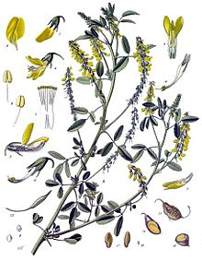**До́нник лека́рственный,**До́нная трава́, Бурку́н, Буркуне́ц, До́нник же́нский, Ди́кая гре́ча (лат. *Melilótus officinális*) - двухлетнее травянистое растение, вид рода Донник семейства Бобовые подсемейства Мотыльковые.

Народные названия: донник жёлтый, жёлтый буркун, могильная трава.

*Ботаническое описание*

С сильным кумариновым запахом.

Корень стержневой.

Развивает прямостоячий ветвистый стебель высотой 1-1,5 м (в культуре 1,5-2 м).

Листья с тремя листочками. Листочки ланцетные, зубчатые по краю. У основания черешка - прилистники (значительно мельче листочков), цельные или зубчатые. Средний листочек на более длинном черешке, чем боковые.

Цветки в длинных и узких пазушных и вершинных рыхлых кистях, мелкие, поникающие, жёлтые. Чашечка пятизубчатая. Венчик мотылькового типа. В цветке 10 тычинок, из них 9 срослись нитями на 2⁄3, одна — свободная. Цветение – июнь-сентябрь. Зацветает на несколько дней раньше донника белого. Цветение продолжается более месяца.

Пыльцевые зёрна трёхбороздно-оровые, эллипсоидальной формы. Длина полярной оси 24-34 мкм, экваториальный диаметр 19,8-27,2 мкм. В очертании с экватора эллиптические. Борозды шириной 2,5-3,8 мкм, длинные, с неровными краями, с заострёнными или притуплёнными концами, не сходящимися у полюсов. Оры экваториально вытянутые, шириной 7,5-7 мкм, длиной 8,5-9 мкм. Мембрана борозд и ор зернистая. Экзина толщиной 1-1,3 мкм. Мэкзина на полюсах тонкая, на экваторе около борозд утолщена до 0,4 мкм. Скульптура тонкая, сетчатая, разноячеистая, наибольший диаметр ячеек 1,8-2 мкм, наименьший - 0,4-0,5 мкм. Цвет пыльцы жёлтый.

Бобы мелкие (3-4 см), голые, одно - реже двухсемянные, вверху притупленные, созревают с августа.

*Произрастание*

Ареал - континентальная Европа, Малая, Средняя, Центральная Азия, Кавказ. Занесён на Британские острова, в Новую Зеландию, Северную Америку и на крайний юг Южной Америки, где успешно натурализовался.

В России встречается почти повсеместно.

Растёт на пустырях, залежах, лугах, вдоль дорог, в карьерах.

Иногда культивируется.

Часто образует смешанные заросли с донником белым, который имеет сходную морфологию, отличаясь белым цветом цветков и морщинистостью бобов.

*Использование*

Донник лекарственный - прекрасный корм для скота.

Почвоулучшитель. Используется как зелёное удобрение.

Медонос. Донниковый мёд относится к числу перворазрядных и отличается высокими вкусовыми качествами. Этот мёд светло-янтарного или белого цвета с тонким приятным ароматом, напоминающим запах ванили. Содержит 39,59% фруктозы и 36,78% глюкозы. Из нектара, собранного с одного гектара дикорастущего донника лекарственного, пчелы производят 200 кг меда, а с одного гектара культурного донника — 600 кг. Даёт также много высококачественной пыльцы.

Донник лекарственный - ароматизатор некоторых пищевых продуктов и табака.

В качестве лекарственного сырья используется трава донника - *Herba Meliloti*. Она содержит 0,4-0,9% кумарина, кумаровую кислоту, дикумарол, мелилотин, эфирное масло, слизь. Препараты из донника лекарственного применяются в качестве наружного отвлекающего и раздражающего средства при ревматизме. Донник входит в состав сборов, используемых наружно как мягчительное при нарывах. Кумарин угнетает центральную нервную систему, обладает противосудорожным и наркотическим действием, поэтому препараты донника используют при судорогах, стенокардии и тромбозе коронарных сосудов. Кумарин способствует увеличению количества лейкоцитов у больных лейкопенией на почве лучевой терапии.

**Иссоп лекарственный**

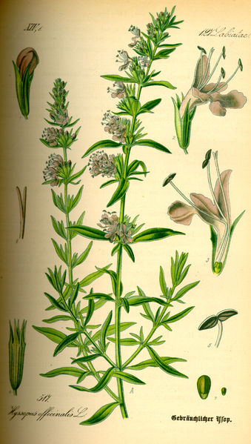Иссо́п лека́рственный (лат. *Hyssópus officinális*) - вид полукустарников рода Иссоп (Hyssopus) семейства Яснотковые (Lamiaceae), произрастающих в Евразии и Африке.

*Ботаническое описание*

Ветвистый полукустарник высотой 20-80 см.

Корень стержневой, деревянистый.

Стебли многочисленные четырёхгранные, у основания одревесневающие, коротко опушённые или почти голые.

Листья супротивные, почти сидячие, ланцетные, со слегка завёрнутыми на нижнюю сторону краями, верхушечные более мелкие.

Соцветия продолговатые, колосовидные, нередко однобокие, состоящие из собранных в пазухах листьев 3-7 ложных полумутовок. Чашечка светло-зелёная, обычно с одной стороны фиолетовая. Венчик двугубый, синий, фиолетовый, реже розовый или белый. Четыре тычинки заметно выдаются из венчика.

Плод состоит из четырёх трёхгранно-яйцевидных тёмно-коричневых орешков.

Цветёт в июле-сентябре. Плоды созревают в августе.

*Распространение и экология*

В диком виде растение встречается в Центральной, Восточной и Южной Европе, Северной Африке, Западной Азии. На территории России в диком виде растение произрастает в Дагестане. В настоящее время натурализирован в Северной Америке, практически на всей территории Европы и в европейской части России.

Предпочитает солнечные места и хорошо дренированные почвы.

*Растительное сырьё*

В цветущей надземной части содержатся эфирное масло (0,6-2 %), флавоноиды (диосмин, иссопин, гесперидин), дубильные и горькие вещества, смолы, камедь, тритерпеновые кислоты (урсоловая и олеаноловая) и другие вещества. Иссоп богат аскорбиновой кислотой (около 0,2 %). Эфирное масло иссопа - жидкость зеленовато-жёлтого цвета с сильным скипидарно-камфорным запахом, в его состав входят пинен, пинекамфеол, камфен, альдегиды, углеводороды и спирты. Имеются данные, что растения с синими цветками содержат больше эфирного масла, чем формы с красными и белыми цветками.

Иссоп является хорошим фитонцидным растением.

Растение при использовании в пищу способствует пищеварению, возбуждает аппетит. Служит средством против потения, оказывает подкрепляющее действие при медикаментозном лечении простудных заболеваний.

*Значение и применение*

Ценный медонос, даёт много ароматного нектара и цветочной пыльцы. Иссоповый мёд относится к лучшим.

Иссоп в кулинарии

Молодые побеги с листьями и цветками в свежем и сушёном виде имеют имбирно-шалфейный аромат и горьковатый приятный пряный вкус. Используются как душистая приправа для ароматизации первых, вторых блюд и холодных закусок. В некоторых странах иссоп применяют при производстве тонизирующего напитка для пожилых людей. Иссоп занимает важное место в диетическом питании. Он употребляется при приготовлении нежной жареной телятины, которой придаёт терпкий пряный вкус. Многие любят добавлять иссоп в фаршированные яйца и колбасы. Пригоден для приготовления жареной свинины, рыбных блюд, рагу, зраз из говядины, супов из фасоли и картофеля, маринадов. Иссоп улучшает вкус салатов из свежих огурцов и помидоров. Мелконарезанный свежий иссоп смешивают с сыром, что придаёт продукту пикантный вкус и приятный аромат.

Иссоповое масло, а также сухая трава находит широкое применение при ароматизации напитков и парфюмерных изделий.

Иссоп в медицине

Иссоп относится к древнейшим лекарственным растениям, которыми пользовался ещё знаменитый древнегреческий врач Гиппократ.

В медицине многих стран применяются верхушечные части стеблей с листьями и цветками. По лечебному действию иссоп подобен шалфею лекарственному. Иссоп лекарственный включён в фармакопеи Румынии, Франции, Германии, Португалии и Швеции, в научной медицине России не используется.

Болгарская медицина рекомендует траву при хронических бронхитах и катаре кишечника как средство, уменьшающее выделение пота, как антисептик. В народной медицине Болгарии его применяли при диспепсии, запорах, анемии и как отхаркивающее.

В русской народной медицине листья и цветущие верхушки иссопа применяли как отхаркивающее средство при хронических катарах верхних дыхательных путей (бронхитах, трахеитах, ларингитах), а также при бронхиальной астме, неврозах, стенокардии, чрезмерной потливости, ревматизме, хронических колитах, метеоризме, как противоглистное, мочегонное и лёгкое тонизирующее средство.

Экспериментально доказано антимикробное действие эфирного масла иссопа. Было предложено применять его в смеси с какой-либо жировой основой в качестве лекарственного средства при гнойных заболеваниях кожи стафилококкового происхождения.

Настой и отвар иссопа можно использовать наружно для промывания глаз и в виде полосканий при стоматитах, заболеваниях глотки и при охриплости голоса, а также для компрессов при ушибах, кровоподтёках и как ранозаживляющее средство.

**Лаванда узколистная**

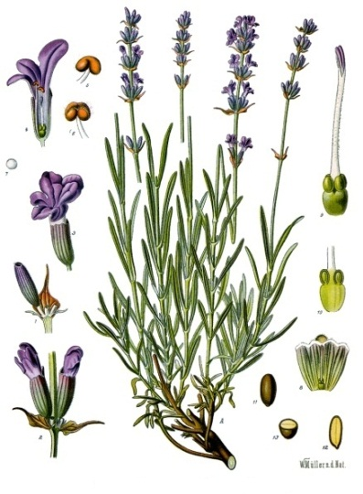Лава́нда узколи́стная (лат. *Lavandula angustifolia*) - травянистое растение, вид из рода Лаванда (Lavandula) семейства Яснотковые (Lamiaceae).

Родиной считается французское и испанское побережье Средиземного моря, натурализовано повсеместно в Европе, Северной Африке и Северной Америке. В России произрастает на Черноморском побережье Кавказа.

*Ботаническое описание*

Вечнозелёный, сероватый от опушения полукустарник высотой 30-60 (100) см, с сильным запахом.

Корень стержневой, деревянистый, в верхней части ветвистый.

Нижние одревесневающие ветви сильно разветвленные, приподнимающиеся, несущие многочисленные молодые побеги; цветоносные побеги четырёхгранные с длинным верхним междоузлием.

Листья супротивные, сидячие, продолговато-линейные, с завернутыми краями, 2—6 см длиной, зеленые или серо-зеленые от опушения.

Цветки собраны в ложные мутовки, образующие колосовидные соцветия. Венчик двугубый, длиной около 1 см, обычно голубовато-фиолетовый, опушенный.

Плод состоит из четырёх орешков, заключенных в остающуюся чашечку.

*Растительное сырьё*

Все части растения содержат эфирное (лавандовое) масло: листья - до 0,4 %, стебли - до 0,2 %, значительное количество его накапливается в соцветиях - 3,5-4,5 %. Главной составной частью масла являются сложные эфиры спирта L-линалоола и кислот (уксусной, масляной, валериановой и капроновой). Кроме того, в нём обнаружены цинеол, гераниол, борнеол и др. В цветках содержатся также дубильные вещества (до 12%), горечи и смолы, урсоловая кислота, кумарин, герниарин. Кумарин и герниарин в процессе гидродистилляции перегоняются одновременно с эфирным маслом.

Цветки обладают мочегонным, противосудорожным и седативным действием, улучшающим мозговое кровообращение. Лавандовое масло обладает антисептическими и бактерицидными свойствами. Раствор эфирного масла стимулирует заживление ран без грубых рубцов на коже.

*Значение и применение*

Лаванда применялась ещё древними греками и римлянами.

Растение обладает сильным пряным запахом и пряно-терпким вкусом. Эфирное масло широко применяется в производстве парфюмерно-косметических изделий и в ликеро-водочной промышленности. Цветки и масло лаванды употребляются как пряность в кулинарии, в частности, она популярна в испанской, французской и итальянской кухне. Из-за сильного аромата лаванду добавляют лишь в некоторые блюда. Во время копчения изделий лаванда вместе с ягодами можжевельника добавляется к тлеющим опилкам. Некоторые гурманы используют лаванду для приготовления зелёного масла и блюд из овощей вместе с чабером, укропом и шалфеем. Используется она также для приготовления зеленых соусов и добавляется в супы из рыбы.

Лавандовое масло входит в состав препаратов, обладающих нейро- и миотропной активностью, а также в ингаляционную жидкость, являющуюся действенным профилактическим средством против гриппозных инфекций. Успокаивающее действие лаванды при неврастении и сердцебиениях используют в виде лечебных ванн. В Болгарии масло лаванды применяют в стоматологии и для лечения ингаляциями ринитов, ларингитов, пневмонии.

В народной медицине спиртовые растворы масла лаванды и цветки использовали при лечении мигрени, неврастении, ревматизма, сердечно-сосудистых заболеваний, при мочекаменной болезни и пиелонефрите, для лечебных ванн при воспалении суставов, как ранозаживляющее, при кожных заболеваниях и невралгиях, ушибах, вывихах и параличах.

Оно включено в гигиенический препарат для ухода за животными и предупреждения их заболеваний.

В быту цветки лаванды служат отпугивающим средством от комаров, москитов и предохраняют шерстяные изделия от моли.

Лаванда является хорошим нектароносом, лавандовый мёд считается целебным.

Ценное декоративное растение. В Крыму и на Кавказе она применяется для озеленения сухих каменистых мест, создания бордюров.

Большое значение имеет в борьбе с эрозией почв.

**Любисток**

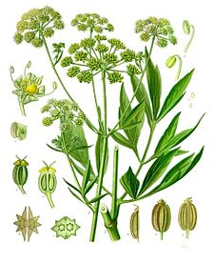Люби́сто́к (лат. *Levisticum*) — многолетнее травянистое растение; монотипный род семейства Зонтичные.

Единственный вид - Любисток лекарственный (лат. *Levisticum officinale*). По другой информации, 2—3 вида в Европе и Западной Азии. В России и сопредельных странах 1 вид — Любисток лекарственный (Levisticum officinale).

Это растение имеет много народных названий. Большинство из них связаны со словом "любовь": зоря, любим, либистик, любовное зелье, приворотное зелье, любчик, любим-трава, любец.

*Распространение и экология*

Естественный ареал любистока — Иран и Афганистан. Акклиматизирован и широко культивируется повсюду в мире.

*Ботаническое описание*

Многолетнее растение.

Корень толстый.

Стебель высотой 100-200 см, голый, с сизой поверхностью, вверху ветвистый.

Листья блестящие, перистые, с большими обратнояйцевидными или ромбическими, несколько надрезанными долями.

Цветки мелкие, желтоватые. Соцветие - сложный зонтик с многочисленными обёртками и обёрточками.

Плод овально-эллиптический, сплюснутый по спинке с толстоватыми крылатыми ребрами.

Цветёт в июне-августе. Плоды созревают в сентябре.

Отличительные свойство растения - его специфический запах, который немного похож на запах сельдерея. Отсюда одно из названий, ходящих в народе, - зимний сельдерей. Любистоку свойственен также солоновато-горький вкус.

*Растительное сырьё*

Химический состав

Во всех частях растения содержится эфирное масло, в состав которого входят D-α-терпинеол, цинеол, уксусная, изовалериановая и бензойная кислоты. Количество эфирного масла в различных органах 0,1-2,7 %. В корнях кроме эфирного масла обнаружены смолы, органические кислоты (ангеликовая и яблочная), крахмал, сахара, карвакрол, сесквитерпены, фурокумарины псорален и бергаптен, дубильные и минеральные вещества; в листьях имеется аскорбиновая кислота.

Имеются данные, что корни ядовиты до фазы цветения.

Фармакологические свойства

Применяют настои и отвары корней. Они возбуждают аппетит, снимают кишечные колики, оказывают ветрогонное и диуретическое действие и др. Корни и корневища приняты в ряде европейских фармакопей. Включены в БТФ как ветрогонное и антидиспепсическое, а также применяются в гомеопатии. Применяется в комбинированных препаратах растительного происхождения (например - Канефрон H).

*Значение и применение*

Запах любистка острый, пряный, вкус сначала сладковатый, потом острый, пряный и умеренно горьковатый. Из растения получают эфирное масло, которое применяется в парфюмерии и кулинарии. Свежие стебли, листья и корни служат для отдушки кондитерских изделий, напитков, маринадов. Даже небольшие добавки зелени любистка изменяют вкус и придают консервам своеобразный грибной аромат. Зелёные части, и корни молодых растений употребляют в пищу как пряность при приготовлении зелёного масла, салатов; его добавляют в соусы, к жареному мясу, в подливки, супы, к овощам, блюдам из риса, круп, птицы и рыбы. Исключительно хороший вкус приобретает с добавлением щепотки любистка крепкий мясной бульон, в котором подчёркивается и усиливается вкус мяса.

Любисток имеет особое значение в диетическом питании наряду с укропом и базиликом. Корни любистка показаны в пищевом рационе при заболеваниях печени, жёлчного пузыря, почек, при ожирении, ревматизме, метеоризме.

В научной медицине России любисток не применяется, но включён в некоторые зарубежные фармакопеи. Известно, что растение оказывает мочегонное и отхаркивающее действие, улучшает пищеварение и аппетит, препятствует метеоризму; корни обладают антибактериальной активностью. Любисток использовали врачи древности как средство, способствующее отделению мочи и жёлчи. В отечественной народной медицине корни применяли при отёках, пиелонефрите, задержке мочеиспускания, болезнях сердца, дыхательных органов (хрипоте, бронхите и катаре верхних дыхательных путей), подагре, мигрени, ревматизме, анемии, альгоменорее, как успокоительное при нервных расстройствах, ранозаживляющее, противоглистное, для укрепления волос.

Следует учесть, что применять любисток беременным женщинам противопоказано, так как он способствует притоку крови к тазовым органам.

**Портулак огородный**

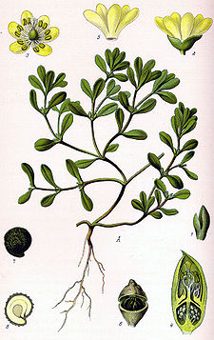Портула́к огоро́дный (лат. *Portúlaca olerácea*) - растение семейства Портулаковые, вид рода Портулак, типовой вид этого рода.

*Распространение и экология*

Евроазиатский неморальный вид. Родина неизвестна, происходит из тропических областей Восточного полушария; в настоящее время распространилось во многих регионах земного шара с тёплым климатом. На территории России произрастает в европейской части, на Кавказе, Дальнем Востоке.

Растёт на влажных песчаных местах, по берегам рек, в садах, на огородах, полях, около жилья.

*Биологическое описание*

Портулак огородный - однолетнее травянистое суккулентное растение.

Стебель лежачий, гладкий, красноватый, длиной 10—30 см (до 40 см), от основания разветвлённый.

Листья сидячие, мясистые, клиновидно-обратнояйцевидные, продолговато-клиновидные, лопатковидные, тупые; нижние листья расположены спирально, верхние - супротивные.

Цветки мелкие, жёлтые, сидячие, собраны пучками по два - три в разветвлениях стебля или в пазухах листьев.

Плод - яйцевидная или шаровидная коробочка, раскрывающаяся поперечной трещиной. Такая разновидность коробочки называется крыночкой.

Цветёт в июне - августе. Плоды созревают в сентябре.

*Химический состав*

Надземная часть портулака содержит белки, сахара, микроэлементы (цинк, медь, марганец, никель, железо), макроэлементы (кальций, магний, натрий, калий), органические кислоты, алкалоиды, сапонины и другие гликозиды, норадреналин, значительные количества витаминов — каротина, токоферола, аскорбиновой кислоты (до 0,3 %), никотиновой кислоты и филлохинона, слизистые и смолистые вещества; семена — жирное масло, включающее линолевую, олеиновую, пальмитиновую и другие жирные кислоты.

*Значение и применение*

*Листья* портулака огородного

В кулинарии

Молодые листья и стебли используют в пищу сырыми и вареными. Из них готовят острые салаты, супы, пюре, приправы к мясным блюдам. На зиму солят и маринуют, используя в качестве заменителя каперсов. Особой популярностью зелень портулака пользуется с давних пор у населения Закавказья, Средней Азии, в странах Средиземноморья.

В медицине

Как лекарственное растение портулак известен со времен Гиппократа. Ещё в древности считали, что его семена "очищают организм". Листья портулака употребляли в медицине прошлого как ранозаживляющее, мочегонное; в составе смеси для лечения импотенции, как антитоксическое средство при укусах ядовитых змей и насекомых, при трихомонадном кольпите, бессоннице, метеоризме, болезнях печени и почек, при цинге и других авитаминозах, дизентерии; семена — при чешуйчатом лишае.

Экспериментальными исследованиями показано, что внутривенное введение настоя или отвара портулака способствует усилению сердечного ритма, повышению артериального давления при значительном сужении сосудов. Этот эффект объясняют действием норадреналина, содержащегося в большом количестве в растении. Этим же обусловлено, по-видимому, и кровоостанавливающее действие портулака при внутренних кровотечениях.

Портулак снижает уровень сахара в крови и может быть рекомендован в пищевом рационе больных с легкой формой сахарного диабета.

Измельченную надземную часть растения прикладывают к местам пчелиных укусов, что снижает припухлость и воспаление.

**Расторопша пятнистая**

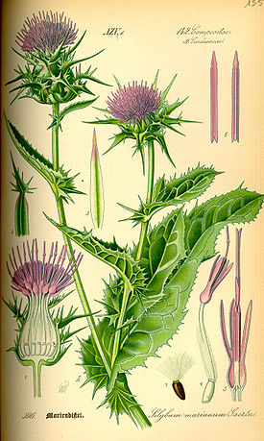Расторо́пша пятни́стая (лат. *Silybum marianum*) - вид травянистых растений из рода Расторопша семейства Астровые.

Садоводы в России часто называют этот вид расторопши остро-пёстрой.

*Биологическое описание*

Однолетнее или двулетнее колючее растение высотой 1-1,5 м.

Стебель простой или ветвистый, голый.

Листья крупные с желтоватыми колючками по краю листа и по жилкам снизу; пластинка листа зелёная с белыми пятнами, блестящая.

Цветки пурпурные, собранные в крупные одиночные корзинки с черепитчатой обёрткой, состоящей из колючих зелёных листочков. Ложе соцветия мясистое, покрыто волосками. Все цветки обоеполые, трубчатые. Цветёт в июле - августе.

Плод - семянка с хохолком.

*Распространение и экология*

Родина расторопши пятнистой - Средиземноморье (Египет, Израиль, Турция, Италия, Греция, Франция), Балканы (Болгария, Албания, страны бывшей Югославии) и Пиренейский полуостров (Испания и Португалия).

Широко распространилась по миру (Западная и Восточная Европа, Британские острова, Южная и Центральная Африка, Северная и Южная Америка, Азорские острова).

Растёт по сорным местам; иногда разводится в садах, огородах и дичает. Очень агрессивный сорняк.

Для получения лекарственного сырья культивируется.

*Химический состав*

Основными действующими веществами являются флавоноиды и флавонолигнаны (силибин, силикристин, силидианин). Кроме того, содержатся алкалоиды, сапонины, жирное масло (до 25 %), белки, витамин К, смолы, слизь, тирамин, гистамин, а также макро- и микроэлементы.

Растение ядовито для млекопитающих.

*Применение*

Медонос.

Выпускается масло, отжимаемое из семян.

В медицине

Препараты расторопши пятнистой улучшают образование и выведение жёлчи, секреторную и двигательную функции желудочно-кишечного тракта, повышают защитные свойства печени по отношению к инфекциям и различным отравлениям.

Лекарственным сырьём являются зрелые плоды-семянки: плоды расторопши пятнистой.

Применяется для лечения болезней печени (гепатита, цирроза, токсических поражений), селезёнки, при жёлчных камнях, желтухе, хроническом кашле и других заболеваниях. Также используется для лечения тяжело заживающих язв голени, открытых переломов нижних конечностей, для лечения варикозного расширения вен.

**Ромашка аптечная**

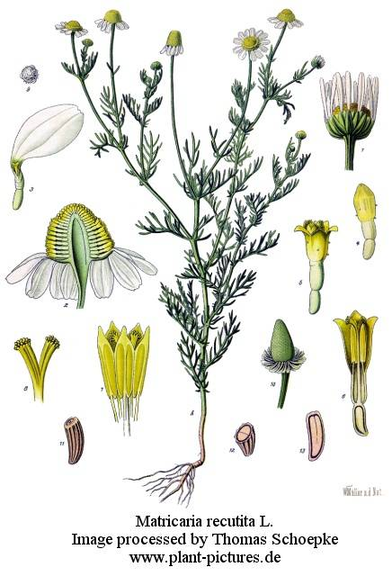Рома́шка апте́чная, или Рома́шка лека́рственная (лат. *Matricária recutíta*) - вид однолетних травянистых растений из рода Ромашка семейства Астровые (Сложноцветные). Растение широко распространено в Евразии и Северной Америке. Используется в научной и народной медицине.

*Название*

Научное название рода, Matricaria ("маточная трава"), происходит от лат. *matrix* ("матка"), что объясняется традиционным применением растения при лечении гинекологических заболеваний.

Видовой эпитет, recutita (лат. *recutitus* — "обрезанный", "ободранный"), впервые был использован швейцарским ботаником и врачом Альбрехтом фон Галлером.

Римский писатель и учёный Плиний Старший в своём многотомном труде "Естественная история" описал это растение под названием *Chamaemellon* — от греческого χαμαίμηλον (chamaimēlon), образованного от слов χαμαί (chamai, "низко, на земле") и μήλον (mēlon, "яблоко"), что связано с небольшой высотой травы, а также присущему цветкам запаху, отдалённо напоминающему запах яблок.

Распространённое русское название, "ромашка", заимствовано из польского языка и происходит от латинского *romana* ("римская"): уже в середине XVI века поляки в качестве названия этого растения использовали выражение "романов цвет". Помимо названий "ромашка аптечная" и "ромашка лекарственная" встречалось также название "ромашка немецкая".

*Ботаническое описание*

Ромашка аптечная - однолетнее травянистое растение с сильным специфическим запахом.

Корень стержневой, мало разветвленный, светло-бурый.

Стебель прямостоячий, высотой 15-60 см, от основания ветвистый, реже простой, ребристо-бороздчатый, внутри полый, до верхушки облиственный.

Листья очередные, сидячие, в общем очертании широко-ланцетные или яйцевидные, длиной 2-5 см, шириной 0,5-1 см, дважды- или триждыперисторассечённые на узколинейные, почти нитевидные (шириной до 0,5 мм), шиловидно-заострённые доли, с коротким мягким остриём на верхушке.

Соцветия - корзинки диаметром до 25 мм (на боковых побегах мельче), многочисленные, расположенные на тонкоребристых длинных (до 8 см) цветоносах на верхушках стеблей и боковых побегов, образуя в совокупности общее щитковидное соцветие.

Обёртки корзинок диаметром 5-8 мм, многорядные, из черепитчатых, мелких, продолговатых, тупых, желтовато-зеленых, по краям буровато-плёнчатых листочков, внешние листочки уже и немного короче внутренних.

Цветоложе корзинки голое, без плёнок и щетинок, внутри полое, в начале цветения полушаровидное, в конце цветения и при плодах - удлиненное до узкоконического. Этот характерный признак корзинок позволяет отличить ромашку аптечную от похожих на неё других растений.

Цветки в корзинке двух типов: наружный ряд образован 12-18 язычковыми, женскими цветками, в середине расположены многочисленные трубчатые, обоеполые цветки.

Краевые язычковые цветки белые, длиной 8 - 14 мм, шириной 2,5-3 мм, с 5 зубцами на верхушке, к концу цветения отгибаются вниз; внутренние трубчатые - золотисто-жёлтые, значительно мельче язычковых, с пятилопастным венчиком.

Тычинок в трубчатых цветках 5, сросшихся пыльниками в трубку, окружающую столбик. Пестик с нижней одногнездной завязью, нитевидным столбиком и двумя линейными загнутыми рыльцами.

Плоды - продолговатые семянки, длиной 1-2 мм, шириной 0,2- 0,3 мм, суженные у основания, на верхушке кососрезанные, на внутренней стороне с 5 рёбрышками, буро-зелёные, без коронки, с 5 едва различимыми зубчиками.

Диплоидный набор хромосом равен 18 .

*Способы размножения и распространения*

Ромашка аптечная размножается исключительно семенным путем. Она обладает высокой семенной продуктивностью - в среднем одна особь продуцирует 5300 семян. С 1 га культурной плантации собирают около 100 кг семян ромашки.

Семена разносятся ветром, дождевыми и талыми водами. Из-за мелких размеров и малого веса возможен разнос семян на значительное расстояние. Расселению в большой мере способствует антропогенный фактор.

Для прорастания семян и появления всходов необходимо сочетание благоприятных температурного, водного и светового факторов, поэтому далеко не все семена реализуются во всходы. На этапах всходов и ювенильных растений также происходит выпадение ромашки из травостоя, так как её медленно развивающиеся в эти периоды жизни особи не выдерживают конкуренции с более быстро развивающимися видами и в массе гибнут от затенения. Все это ведет к тому, что, несмотря на высокую семенную продуктивность и хорошую всхожесть, ромашку нельзя отнести к чрезвычайно быстро распространяющимся растениям.

*Географическое распространение*

Ромашка аптечная имеет голарктический тип ареала, распространилась как заносное растение почти во всех внетропических странах обоих полушарий и во многих из них натурализовалась. Она встречается почти по всей Европе (от Скандинавии до Средиземного моря), во многих районах Азии и Северной Америки. Культивируется во многих странах в качестве лекарственного растения. Выведены селекционные сорта ромашки аптечной с большим содержанием хамазулена в эфирном масле и высокой продуктивностью.

В России растет во всех районах европейской части (кроме Крайнего Севера), в Предкавказье, Дагестане, южных областях Западной и Восточной Сибири, очень редко на Дальнем Востоке, в Казахстане и в Средней Азии.

Оторванные фрагменты ареала встречаются в Западной Сибири - в бассейне Оби и Енисея и в северных районах Восточно-Казахстанской области, а также в Восточной Сибири — в верховьях рек Лены и Ангары и в Забайкалье - в верховье р. Шилки. Известны единичные местонахождения в Карелии, Коми АССР (между Сыктывкаром и Воркутой), в среднем течении Оби, в ряде мест Средней Азии, Казахстана и Дальнего Востока.

Ромашка аптечная, как и многие сорные однолетники, иногда встречается за пределами своего сплошного ареала. Очень часто бывает, что через 1-2 года после заноса на новые территории она из них постепенно исчезает, в других же случаях - успешно закрепляется в новых местах и становится полноправным членом местной флоры. Таким образом, ареал этого растения непрерывно увеличивается как за счет расширения границ сплошного распространения, так и за счет появления новых изолированных фрагментов ареала, возникающих в результате его заноса. При этом существенная роль в этом процессе принадлежит человеку, что подтверждается интенсивным расселением ромашки в прошлом столетии, когда её стали культивировать с лекарственными целями сначала в крестьянских усадьбах, а позже и на совхозных полях. Так, в частности, в Подмосковье ромашку начали выращивать ещё в 70-х годах XIX столетия. В связи с активной распашкой целинных земель многие естественные заросли ромашки аптечной были уничтожены. Однако, учитывая значительную потребность в лекарственном сырье, её начали культивировать во многих местах - на Украине, в Белоруссии, Сибири, лесостепях Восточного Забайкалья, реже в Средней Азии, в предгорьях Джунгарского Алатау, Тянь-Шаня, и на Памиро-Алае.

*Экология*

Ромашка аптечная - типичный мезофит, однако на самых ранних этапах онтогенеза для получения всходов и их развитая требуются условия повышенной влажности, особенно в первые 5-7 дней после посева. В сухой почве и на её поверхности семена не прорастают совсем. Генеративные растения выдерживают кратковременную засуху, сокращая при этом период цветения и общую продолжительность жизни. Повышенная влажность почв и воздуха способствует разрастанию вегетативных частей и растягивает период цветения. Не переносит застоя воды, предпочитает дренированные плодородные суглинистые почвы.

Ромашка светолюбива в течение всей жизни. При слабом затенении происходит увеличение массы вегетативных органов и резко снижается масса генеративных органов за счет уменьшения числа корзинок и их размеров. Светолюбие ромашки - отрицательный фактор в заселении новых территорий, так как приводит к выпадению этого растения из травостоя, образованного быстрорастущими видами.

Ромашка - растение длинного дня. При искусственном укорачивании продолжительности освещения до 10 ч в сутки уменьшается число соцветий на одном растении. При выращивании растений на "коротком дне" в течение 50 суток соцветия не образовывались совсем, но вырастали густооблиственные стебли. При продолжении опыта до 60 суток растения развивали только розеточные листья.

Оптимальной температурой вегетационного периода для ромашки считается 19-21°C. При повышении температуры воздуха до 28-31°C уменьшается число соцветий и их величина.

Ромашка аптечная весьма отзывчива на удобрение. В фазе розетки положительное влияние оказывают фосфорные удобрения; в период интенсивного роста стеблей увеличивается потребность в азоте и калии. Избыток солей фосфора ускоряет цветение и укорачивает продолжительность жизни растений. Усиленное азотное питание вызывает удлинение периода вегетации, усиливает образование соцветий в более поздний период. Интенсивное калийное питание благоприятно для роста вегетативных органов, но не оказывает существенного влияния на урожай соцветий. Среди азотных удобрений аммиачные соли способствуют лучшему перенесению растениями неблагоприятных внешних условий. Отмечено положительное влияние ряда микроэлементов (марганца, кобальта, меди, бора) на развитие ромашки и урожай её соцветий. Известкование кислых почв ведет к усиленному росту листьев и уменьшению доли стеблей и соцветий в общей надземной массе. При этом уменьшается потребление растениями питательных веществ, что приводит к снижению урожая корзинок.

*Химический состав*

Сухие цветочные корзинки содержат эфирное масло, апиин, апигенин, фитостерины, дубильные и слизистые вещества, горечи, витамины и др..

В цветочных корзинках найдены эфирное масло (0,1-0,8 %), в состав которого входят хамазулен, кадинен; флавоноиды, никотиновая и аскорбиновая, каприловая, антемисовая, изовалериановая, салициловая кислоты, кумарины, холин, фитостерины, каротин, горечи, слизи, камедь, сахара, белковые вещества, а также гликозид спазмолитического действия, расслабляющий гладкую мускулатуру и обезболивающий при кишечных спазмах, гликозид потогонного действия, апигенин, апиин, герниарин, матрицин.

*Хозяйственное значение*

Лекарственное применение

Ромашка - одно из самых употребляемых растений в народной медицине европейских стран. В качестве сырья используют корзинки ромашки - Flores Chamomillae.

Используют настои и отвары цветочных корзинок ромашки и её эфирное масло.

Настой цветочных корзинок ромашки оказывает противовоспалительное, кровоостанавливающее, антисептическое, слабое вяжущее, болеутоляющее, седативное, противосудорожное, потогонное, желчегонное действие.

Эфирное масло ромашки обладает дезинфицирующим и потогонным действием, уменьшает образование газов, снимает боли, ослабляет воспалительные процессы, нормализует нарушенную функцию желудочно-кишечного тракта, возбуждающе действует на центральную нервную систему: усиливает и учащает дыхание, увеличивает число сердечных сокращений, расширяет сосуды головного мозга. Большие дозы эфирного масла вызывают головную боль и общую слабость.

Другое применение

Известна фотозащитная эффективность экстрактов ромашки. В косметике применяется в препаратах детского ассортимента (мыло, кремы, лосьоны), зубных пастах, кремах для лица и рук, губных помадах, средствах для загара, маслах для ухода за кожей тела, шампунях и ополаскивателях. Настой ромашки оказывает лёгкое окрашивающее действие на светлые волосы, придавая им золотистый оттенок. Кожа под действием отвара ромашки приобретает особую нежность и бархатистость. Экстракт ромашки оказывает на кожу противовоспалительное, противоаллергическое, смягчающее, обезболивающее, увлажняющее, регенерирующее, успокаивающее и ранозаживляющее действие.

В пищевой промышленности эфирное масло ромашки применяется для отдушки (ароматизации) ликёров, вин (например, херес) и настоек.

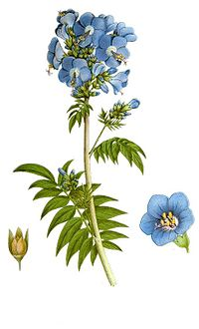Трава ромашки аптечной из-за резкого запаха, обусловленного присутствием в ней эфирного масла, на пастбище скотом почти не поедается, хотя из сена животными она не выбрасывается. В сушеном виде ромашка не портит вкуса молока, но съеденная на корню, придаёт молоку неприятный привкус.

Пасечники полагают, что это растение вредно для пчёл.

Цветками можно окрашивать шерсть в жёлтый цвет.

**Синюха голубая**

Синю́ха голуба́я (лат. *Polemónium caeruléum*, устаревший вариант Polemonium coeruleum) — вид растений рода Синюха (Polemonium) семейства Синюховые (Polemoniaceae).

*Ботаническое описание*

Многолетнее травянистое растение, высотой 35-140 см.

Корневище длиной 3-5 см, горизонтальное, неразветвлённое, с многочисленными тонкими придаточными корнями.

Стебли одиночные, прямостоячие, полые, неясно ребристые, простые или в верхней части ветвистые.

Листья очерёдные, непарноперистые, голые; нижние - черешковые с 15-27 долями, верхние - сидячие и более мелкие; листочки продолговато-ланцетовидные, заострённые.

Цветки от голубых до фиолетовых, изредка белые; собраны в метельчатые соцветия на концах стеблей. Чашечка с пятью лопастями. Венчик широко раскрытый, колесовидно-колокольчатый с пятилопастным отгибом. Тычинок пять; пестик один, с верхней завязью, длинным столбиком и трёхраздельным рыльцем. Цветёт в июне - июле, начиная со второго года жизни, в течение 15-20 дней.

Плод - трёхгнёздная, почти шаровидная коробочка. Семена многочисленные, тёмно-коричневые или чёрные, угловатые, узкокрылатые или изогнуто-продолговатые, длиной 3 мм. Семена созревают в августе - сентябре.

*Распространение и экология*

Синюха голубая распространена в европейской части России, Западной Сибири, на юго-западе Восточной Сибири, на Кавказе.

Растет на богатых перегноем почвах, в сырых местах, по заболоченным лугам и берегам рек, по негустым лесам, их опушкам, среди кустарников, одиночно или небольшими группами.

*Химический состав*

Корневища и корни содержат 20-30% тритерпеновых сапонинов, смолы, органические кислоты (1,28 %), следы эфирного масла.

*Значение и применение*

Препараты из корней и корневищ в виде настоя или отвара и в виде таблеток сухого экстракта применяются в медицине как отхаркивающее средство при заболеваниях дыхательных путей, особенно при хронических бронхитах и как седативное средство. Действует в 8-10 раз сильнее валерианы. В комбинации с сушеницей болотной применяется при лечении язвы желудка и двенадцатиперстной кишки.

Хороший летний медонос (в Сибири один из главных таёжных медоносов).

**Тимьян, или Чабрец**

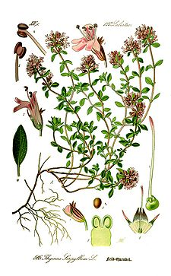Тимья́н, или Чабре́ц (лат. *Thýmus*) - род полукустарничков семейства Яснотковые (Lamiaceae), листья используются в качестве приправы. Растение сильно ароматно, с пряным тёплым запахом, обусловленным в основном фенольными летучими ароматными веществами - тимолом и карвакролом.

*Название*

Макс Фасмер выводит русское название темья́н (именно через "е"), равно как и др.-рус. темьанъ, ст.-слав. темьѩнъ, болг. тимя́н, сербохорв. та̀мјан, из греч. θυμίαμα — благовонные вещества.

Зафиксировано множество народных названий тимьяна (в большей степени относящиеся к виду Thymus serpyllum — Тимьян ползучий): богородская трава, боровой перец, верест, жадобник, лебюшка, лимонный душок, мухопал, фимиамник, чебарка[4].

*Распространение и экология*

Растёт в северной и средней полосе европейской части России, Белоруссии, Армении, частично на Урале, в Сибири, Казахстане и Азербайджане, в Крыму на южных склонах, скалах, в каменистых и песчаных степях, степных лугах, по окраинам сосновых боров, в щебнисто-лишайниковых и каменистых тундрах.

Тимьян ползучий. Ботаническая иллюстрация из книги О. В. Томе "Flora von Deutschland, Österreich und der Schweiz", 1885

*Биологическое описание*

Многолетний полукустарник до 35 см высотой с деревянистым лежачим или восходящими стеблем и прямостоящими или приподнимающимися травянистыми ветвями.

Корень стержневой, деревянистый.

Стебли при основании деревянистые, распластанные по почве, ветвистые, покрытые отогнутыми вниз или прямостоячими волосками.

Листья разнообразны по размеру, жилкованию и форме (от округлой или яйцевидной до линейно-продолговатой формы), жёсткие, почти кожистые, короткочерешковые, реже сидячие, цельнокрайние или иногда зазубренные (постоянный признак у части дальневосточных видов).

Цветки собраны на концах ветвей в почти шаровидные головчатые или удлиненные соцветия. Чашечка цилиндрическая или узкоколокольчатая, снаружи волосистая; нижняя губа до основания двураздельная; верхняя - широкая, до половины трёхлопастная. Венчик двугубый, лиловый, розовый или белый. Тычинки прямостоящие, в количестве четырёх штук.

Плоды - коробочки с четырьмя чёрно-бурыми элипсоидальными или почти шаровидными орешками.

Цветёт в июне-августе. Созревают в августе-сентябре.

*Растительное сырьё*

Заготовка сырья

Для лечебных целей используют облиственные веточки (трава чабреца). Траву растения собирают в период полного цветения, не выдёргивая с корнями, сушат на открытом воздухе в тени, расстилая слоем 5-7 см на бумаге или ткани, часто перемешивая. Затем обмолачивают и просеивают, чтобы удалить толстые деревянистые стебли. Хранят сырье в сухом проветриваемом помещении 2 года.

Химический состав

Трава тимьяна ползучего содержит до 0,1-0,6 % эфирного масла, основным компонентом которого является тимол - до 30 % и карвакрол. Обнаружены дубильные вещества, горечи, минеральные вещества, камедь, органические пигменты, урсоловая и олеиновая кислоты. В незначительных количествах имеются терпены.

*Применение*

Тимьян в культуре. Цветение

Листья используют как пряность в кулинарии, консервной и ликёро-водочной промышленности. Тимьян входит в состав смеси приправ, известной как "прованские травы". Стебли вместе с листьями и цветками можно заваривать как чай.

Эфирное масло тимьяна применяют для отдушки косметических средств - туалетного мыла, помад, крема, зубных паст, а также в фармацевтической промышленности.

Хороший медонос.

Декоративное растение. Широко используется в декоративном садоводстве, в частности, для устройства альпинариев. Примечательно продолжительным "ковровым" цветением, приятным ароматом, способностью быстро заполнять пустые пространства.

Применение в медицине

Тимьян с древности почитался как божественная трава, способная возвращать человеку не только здоровье, но и жизнь. Тимол, выделенный первоначально из тимьяна, а также многочисленные препараты из богатых им растений, применяют как противоглистное, дезинфицирующее и обезболивающее средство. Отвары и порошок в народной медицине применяют в виде повязок при радикулите, воспалении седалищного нерва. В виде отвара или мази на меду он "очищает грудь и лёгкие", способствует отхаркиванию и успокаивает боли. Тимьян способствует пищеварению. В виде ванн тимьян полезен при нервных заболеваниях, радикулите, ревматизме, кожных сыпях, заболеваниях суставов, мышц. Как наружное средство для растирания используют смеси, содержащие эфирное масло тимьяна. Эфирное масло используют в терапии лёгочных заболеваний. Жидкий экстракт и отвар из листьев используют в качестве отхаркивающего средства. Трава тимьяна содержит значительную долю тимола, который негативно влияет на функцию почек и печени. Язвенные болезни желудочно-кишечного тракта также являются противопоказанием к приёму тимьяна.

**Фенхель**

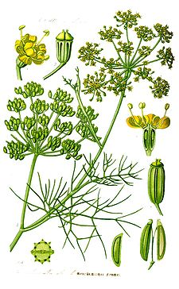Фе́нхель(лат. *Foeniculum*) — небольшой род (около 10 видов) травянистых дву- и многолетних растений семейства Зонтичные (Apiaceae).

*Ботаническое описание*

Стебель прямостоячий, ветвистый, высотой до 2 м.

Корень стержневой, толстый, веретенообразный.

Листья трижды- или четырежды перисто-рассеченные.

Чашечка с незаметными зубцами, лепестки желтые, широко яйцевидные, на верхушке широко выемчатые и здесь с долькой, завороченной внутрь.

Плод яйцевидно-продолговатый, округлый в поперечнике, полуплодики с 5 хорошо выраженными тупыми рёбрами, краевые - несколько сильнее вытянуты и образуют узкую крыловидную окраину, масса 1000 семянок

5-6 г.

*Применение*

Культивируется с древнейших времён, как пищевое и лекарственное растение.

Эфирномасличное (в семенах до 6,5 % эфирного масла, содержащего 40-60 % анетола), пряно-ароматическое растение. По запаху напоминает эстрагон и мяту.

Эфирное масло фенхеля применяют в медицине, парфюмерно-косметической, мыловаренной промышленности, ветеринарии; плоды и эфирное масло используют для приготовления препаратов применяемых при метеоризме, в том числе такого традиционного лекарственного средства, как укропная вода, различных травяных чаев и сборов.

Жмых (содержит до 20 % белка) скармливают скоту.

Семена фенхеля прекращают колики, возникающие при употреблении слабительных, могут вызвать менструации, а также увеличивают лактацию у кормящих матерей.

**Шалфей мускатный**

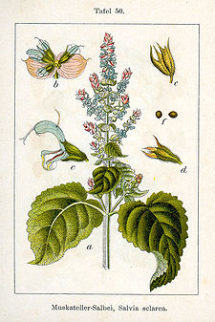Шалфей мускатный (лат. *Salvia sclarea*) - полукустарник, вид рода Шалфей (Salvia) семейства Яснотковые (Lamiaceae).

*Распространение и экология*

В природе встречается в Центральной и Южной Европе, Западной и Средней Азии, на Кавказе. Культивируется повсеместно.

Растёт по каменистым, глинистым, лёссовым, мелкоземистым мелкощебнистым склонам, на песках, на пашнях, в садах как сорняк.

*Ботаническое описание*

Многолетнее растение, полукустарничек высотой 100-120 см.

Стебель прямой, простой, длиннее соцветия, опушены курчавыми волосками с примесью стебельчатых желёзок.

Нижние и средние стеблевые листья длиной 5,5-32 см, шириной 5-22 см, яйцевидные или яйцевидно-продолговатые, острые или туповатые, по краю выгрызенно-зубчатые, морщинистые, длинночерешковые; прикорневые мельче, рано свёртываются и засыхают; верхние стеблевые меньше средних, на укороченных черешках; прицветные - широкояйцевидные, сидячие, стеблеобъёмлющие, коротко заострённые.

Соцветия метельчато-разветвлённые, реже простые или слабо ветвистые, с 2-6-цветочными ложными мутовками; чашечка длиной 10-12 мм; венчик в два-три раза длиннее чашечки, розоватый, белый или сиреневый, верхняя губа серповидная, нижняя — с широко обратно-яйцевидной средней лопастью и продолговатыми, обычно скрученными боковыми лопастями.

Орешки бурые, эллипсоидальные, длиной 2-3 мм, сетчато-морщинистые.

Цветёт в июне - сентябре. Плоды созревают в августе - сентябре.

*Химический состав*

Масло мускатного шалфея

В надземной части растения содержится эфирное масло (масло мускатного шалфея), выход его из соцветий 0,1-0,3 % (на сырую массу). Эфирное масло представляет собой бесцветную или слегка желтоватую жидкость с очень своеобразным приятным запахом, напоминающим запах амбры, апельсина и бергамота. Главной составной частью эфирного масла являются сложные эфиры (50-77 %), среди которых ведущее место занимает линалилацетат. Кроме того, в масле содержатся линалоол, линалилфорнисат, α- и β-пинен, камфен, мирцен, лимонен, β-оцимен, n-цимол, аллооцимен, свободные органические кислоты - муравьиная, уксусная и др.; обнаружены также сесквитерпеновые, ди- и тритерпеновые углеводороды.

В плодах содержится до 31 % (на абсолютно сухую массу) быстровысыхающего жирного масла, основным компонентом которого является линолевая кислота; по качеству масло близко тунговому маслу. В корнях содержатся кумарины. В соцветиях и листьях имеются ароматические смолы, органические кислоты (муравьиная, уксусная), сапонины, флавоноиды.

Растение обладает антибактериальными свойствами, содержит фитонциды. Кумарины из корней обладают противоопухолевым действием.

*Значение и применение*

В пищевой промышленности эфирное масло шалфея мускатного используется при изготовлении ликёроводочных и кондитерских изделий для придания им аромата муската. В табачной промышленности оно применяется для ароматизации дорогих сортов табака.

Отходы после отгонки эфирного масла содержат значительное количество скляреола, который может использоваться для синтеза душистых веществ с запахом амбры.

Высыхающее жирное масло используется для получения олифы высокого качества для анфлеража и закрепления эфирных масел.

Масло шалфея мускатного относится к афродизиакам. Будучи антистрессом, помогает решать проблемы сексуального характера, повышает детородную функцию, как мужчин, так и женщин.

Применение в кулинарии

Свежие и сухие соцветия и листья употребляются в качестве приправы для кулинарных изделий, для отдушки сыра, чая и других продуктов.

В некоторых странах из цветков получают ароматный хмельной напиток. В Мексике, Чили из корней и молодых стеблей готовят ароматные прохладительные напитки, их размалывают на муку для кондитерских изделий, надземную часть растения добавляют к пиву и вину для придания им мускатного запаха.

Применение в медицине

Богатая эфирным маслом надземная часть в период цветения используется в медицине для ванн и аппликаций при полиартрите, остеомиелите, деформирующем артрозе, трофических язвах.

Остающееся после извлечения масла сырье употребляют для лечебных противоревматических ванн.

В народной медицине растение использовали при мочекаменной болезни, ревматизме, тахикардии, отвар надземной части на молоке применяли как противокашлевое, а также ароматическое и улучшающее пищеварение средства.

Согревающее и расслабляющее действие масла шалфея мускатного ослабляет нервное напряжение, что очень важно при лихорадочном и паническом состоянии. Улучшает концентрацию, память, стимулирует мозговую деятельность. Повышает креативность и пробуждает интуицию.

Клинические испытания показали эффективность мази, содержащей 5-20 % экстрактов шалфея мускатного, при лечении псориаза.

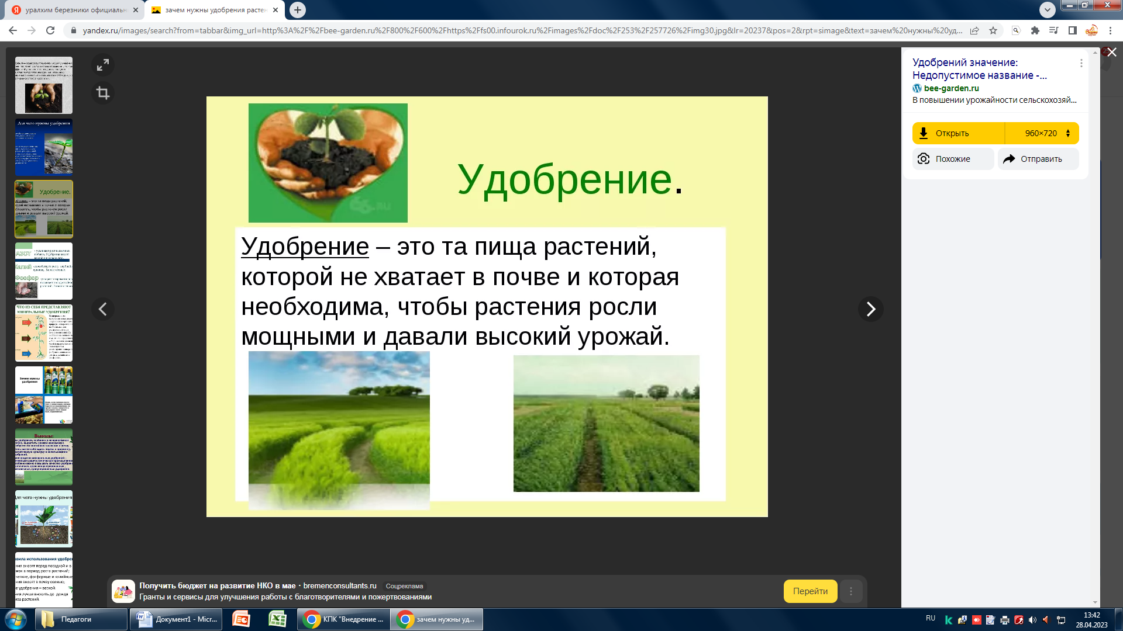

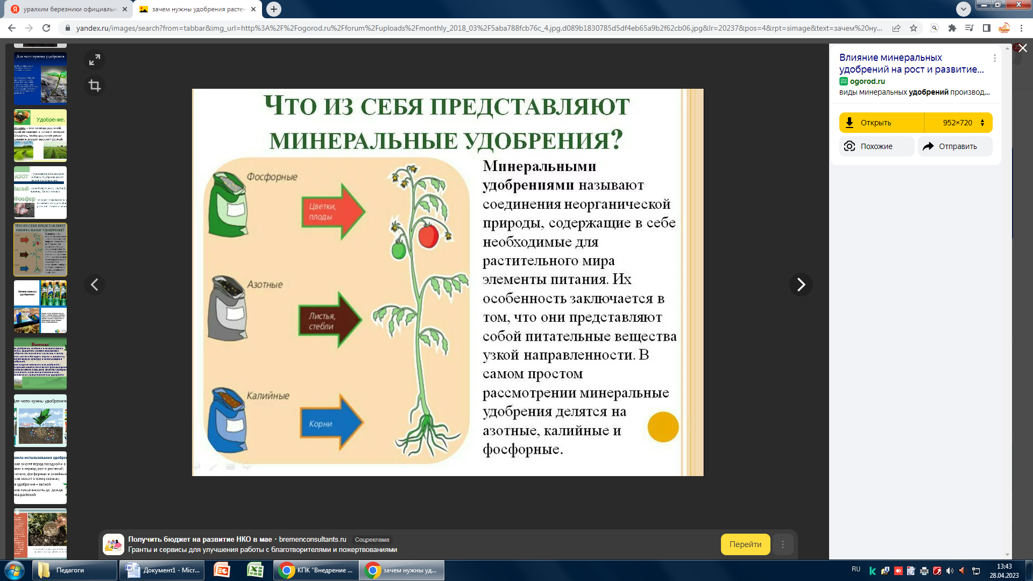

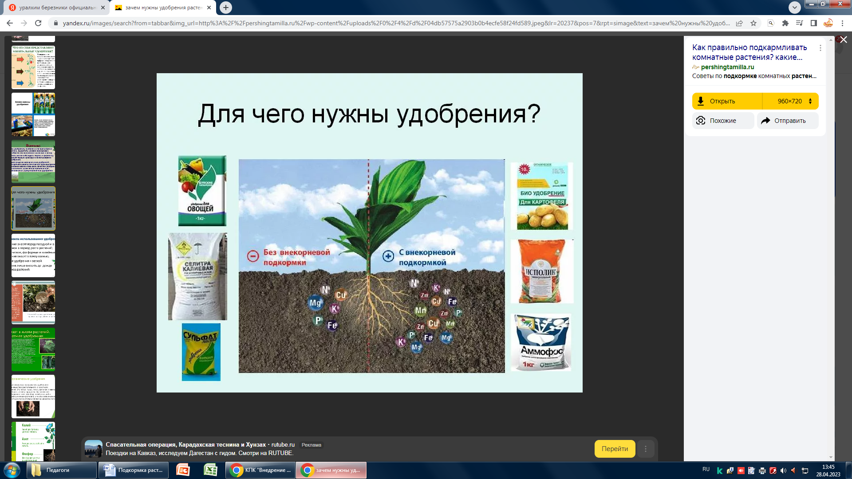

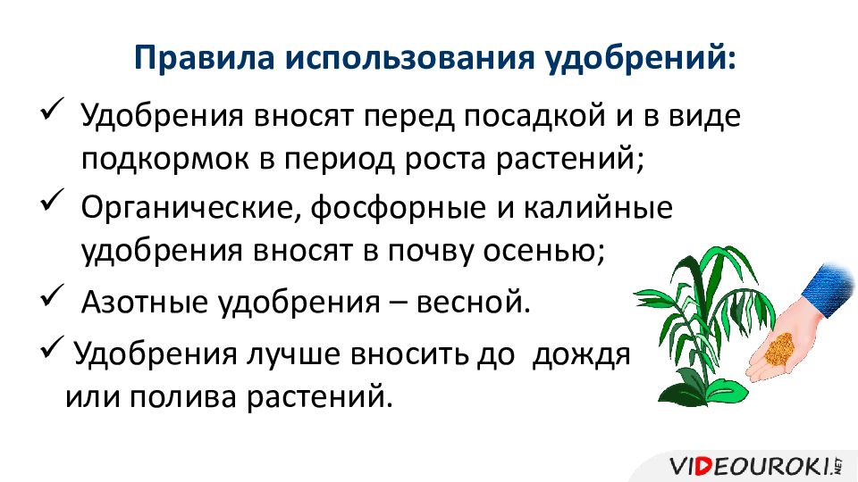

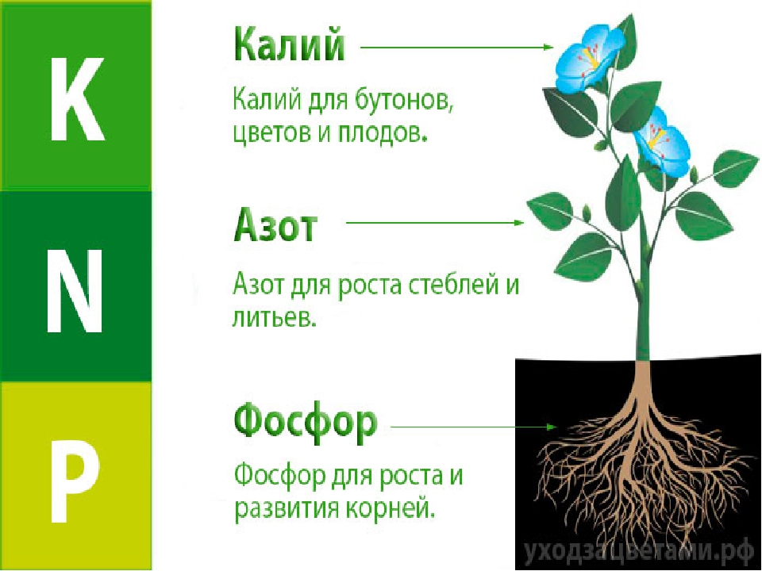

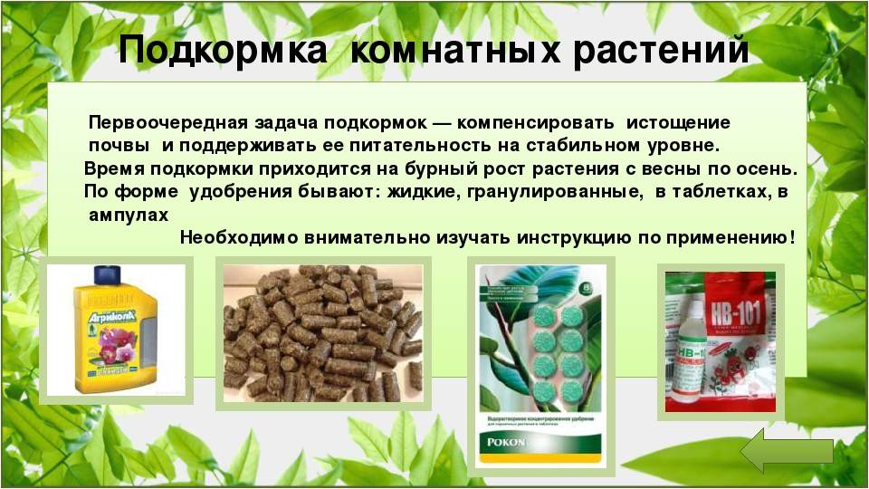

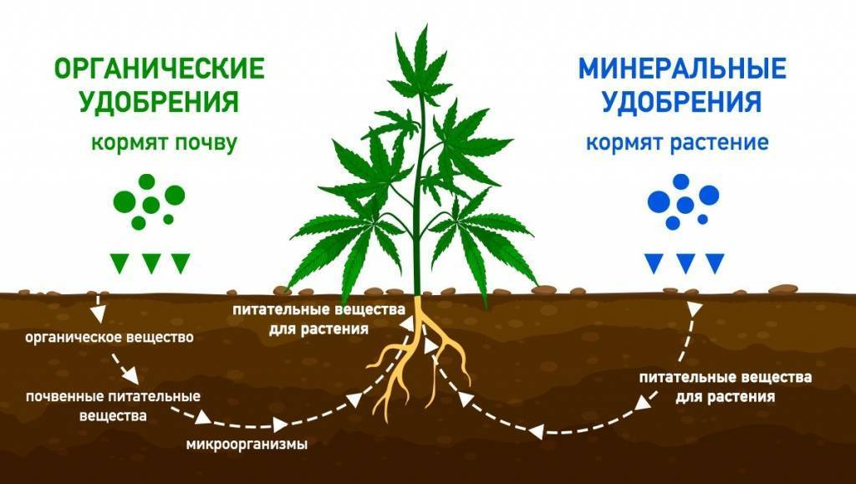

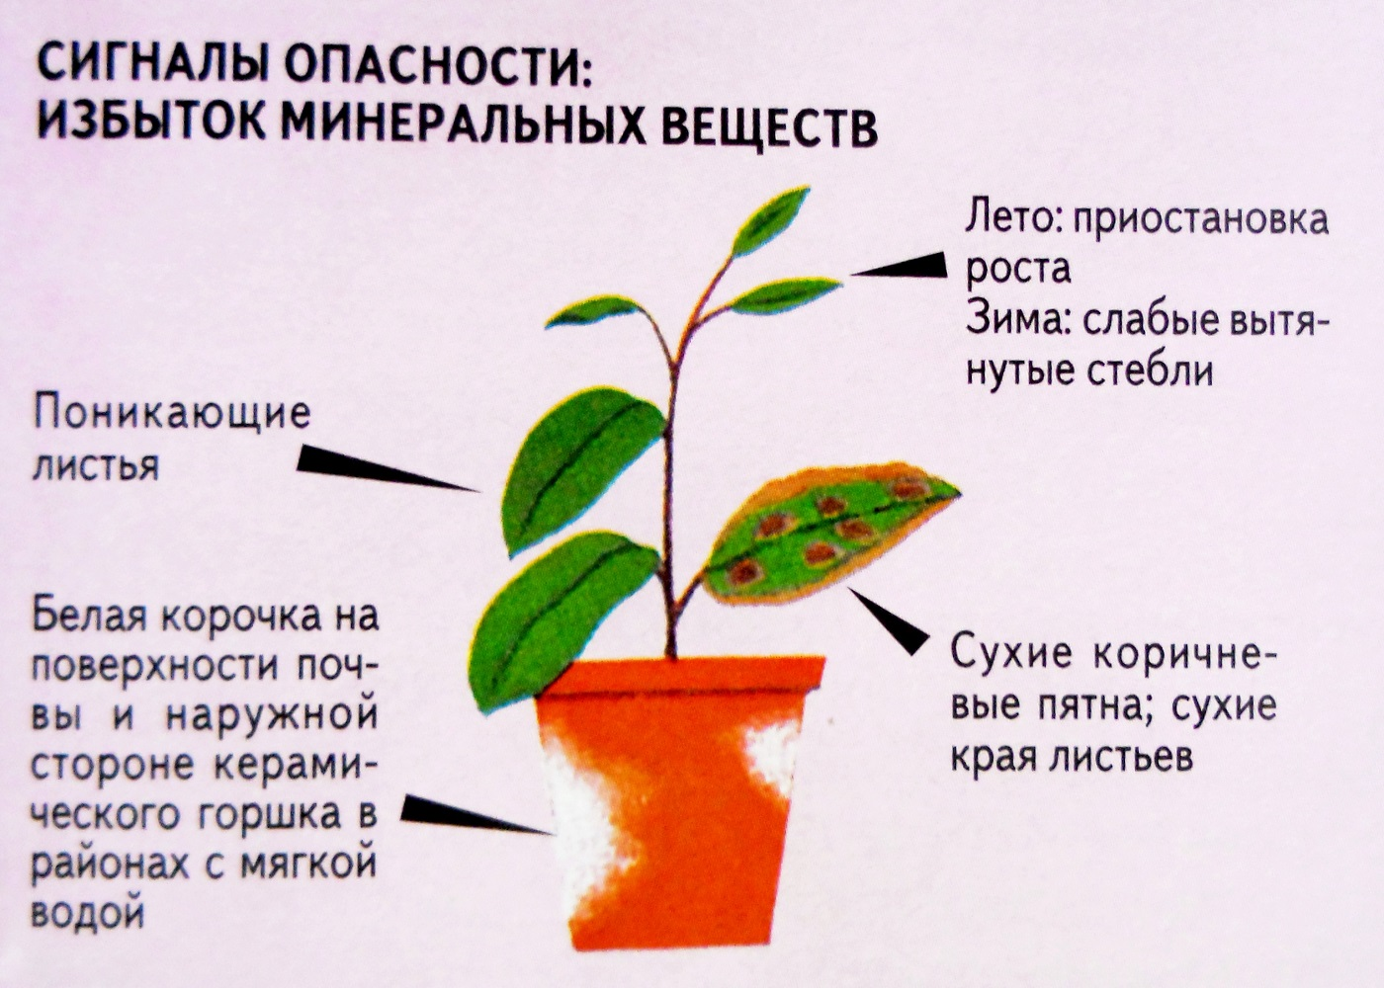

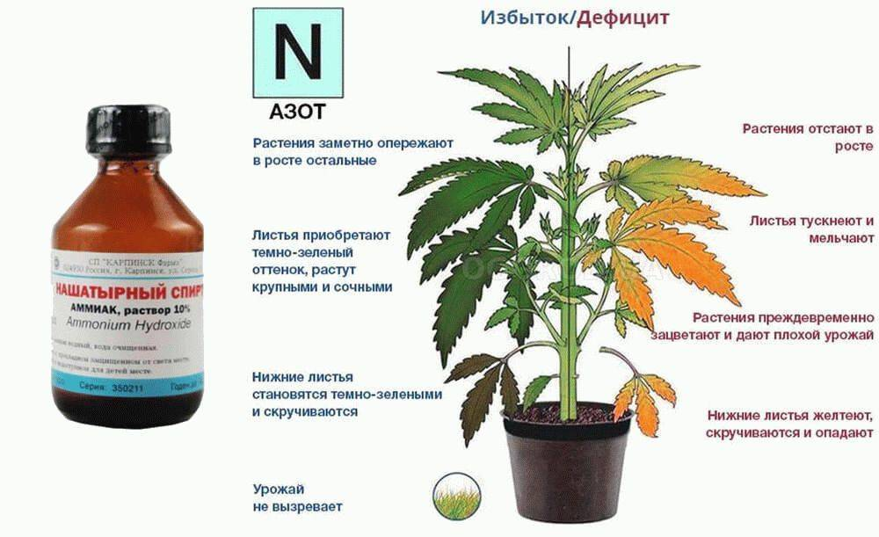

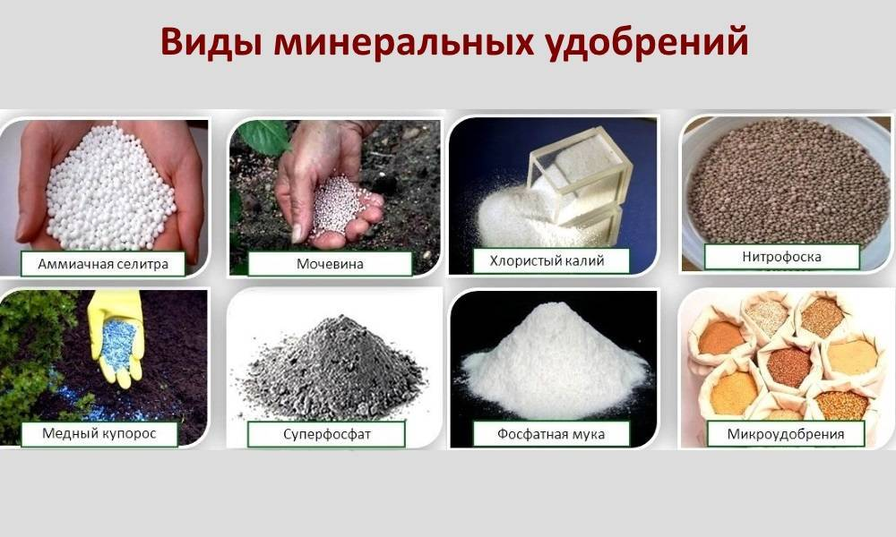

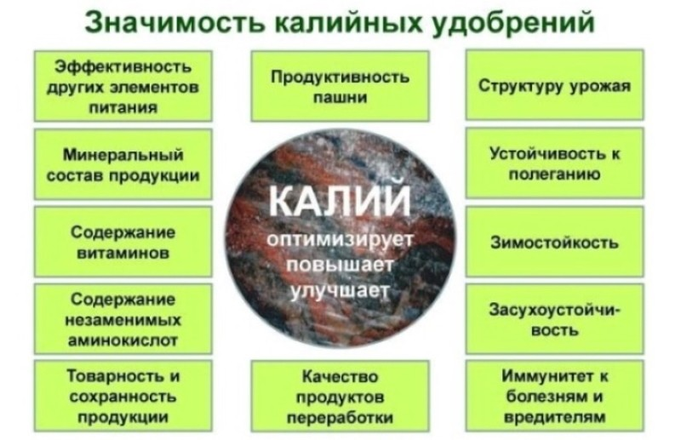

По

.